目 录
前 言 1
1项目及项目区概况 2
1.1项目概况 2
1.2项目区概况 14
1.3验收依据 17
1.4验收标准 21
1.5总体评价结论 22
1.6下阶段工作安排 25
2 水土保持方案和设计情况 26
2.1主体工程设计文件的审批情况 26
2.2水保方案及批复 26
2.3水土保持方案批复的水土流失防治责任范围 26
2.4水保方案批复的水土保持评价指标 29
2.5水保方案批复的水土保持措施和工程量 29
2.6水土保持方案批复的水土保持投资 30
2.7水土保持方案及设计变更情况 31
2.8结论 32
3 水土保持方案实施情况 33
3.1建设期水土流失防治责任范围 33
3.2弃渣场设置 37
3.3水土保持措施总体布局 38
3.4水土保持设施完成情况 39
3.5建设期水土保持投资完成情况 43
3.6结论与建议 47
4 水土保持工程质量 50
4.1质量管理体系 50
4.2建设期质量评价 53
4.3结论 54
5 工程初期运行及水土保持效果 55
5.1初期运行情况 55
5.2水土保持效果 56
5.3公众满意度调查 58
5.4结论 59
6 水土保持管理 61
6.1组织领导 61
6.2规章制度 61
6.3建设管理 62
6.4水土保持监测 62
6.5水土保持补偿费缴纳情况 64
6.6水土保持设施管理维护 64
7结论及下阶段工作安排 66
7.1验收结论 66
7.2遗留问题安排 66

附件：
附件1：工程建设及水土保持大事记
附件2：水土保持方案批复
附件3：项目立项批复文件
附件4：建设用地规划许可证
附件5：建筑工程施工许可证
附件6：水土保持监测现场照片
附图：
附图1：工程地理位置及水系图
附图2：水土流失防治责任范围图及水土保持措施布置竣工验收图
附图3：项目建设前、后遥感影像图
附图4：防护措施图
（4-1草皮护坡图、4-2 方格骨架护坡图、4-3片石护坡图）
附图5： 排水措施图
（5-1边沟、5-2排水沟、5-3截水沟、5-4急流槽、5-5路肩沟）
附图6： 绿化措施图
（6-1填方路侧绿化景观设计、6-2路基绿化景观标准横断面图）
附图7： 取土场、弃土场措施图

前 言
衡龙新区位于益阳城际干道与宁乡金洲大道接口处的衡龙桥镇境内，是益阳市实施“东进东接”战略的桥头堡，是与长株潭城市群实现“无缝对接、资源共享、产业互补”的新型工业与城镇化综合发展区。2015年2月中共益阳市赫山区委办公室、益阳市赫山区人民政府办公室发文《关于成立衡龙新区建设工作领导小组的通知》（益赫办〔2015〕12号）正式确定领导小组下设衡龙新区建设指挥部，承担衡龙新区的开发建设管理工作。为进一步改善衡龙新区投资环境，实现高速公路“40km之内到湘江”的目标，连通长益高速公路及已建（银城大道-长常高速）高速连接线，益阳市委市政府提出在长益高速K40之内扩建新益阳互通，并将其打造为益阳市全面融入长沙的桥头堡、展示益阳新形象的窗口。
本项目中心桩号在长益高速K39+648.335处（具体位于赫山区衡龙桥檀树塘村，主线范围K39+000~K40+110），东距宁乡互通3.4km、西距鱼形山互通3.6km（待建宁韶高速与长益高速枢纽互通），并采用A 型单喇叭方案，匝道桥上跨长益高速公路，在李家咀设收费站后接上连接线。连接线不属于本次监测内容，纳入连接线工程范围。
本项目水保验收阶段确定占地包括永久占地和临时占地，总占地面积21.09hm²，其中永久占地面积17.16hm²，（新征用地13.28 hm²，其中利用老路面积3.88hm²），临时占地3.93hm²。供需拆迁72户，拆迁建筑物9680.5m²，全线设置完善的交通工程及沿线设施，并补充相邻路段的指示标志调整。
根据项目设计，项目建设总投资为17702.77万元，其中土建投资为9198.69万元，该项目建设所需要的资金均为业主自筹。
本工程属于建设类项目，根据《生产建设项目水土保持设施自主验收规程(试行)》(办水保[2018]133号)及《水利部关于加强事中事后监管规范生产建设项目水土保持设施自主验收的通知》(水保〔2017〕365号)的要求，本次对项目建设期水土保持设施进行验收。
根据《水利部关于加强事中事后监管规范生产建设项目水土保持设施自主验收的通知》（水保〔2017〕365号）的要求，益阳富鑫咨询服务有限公司受建设单位委托，承担了长沙至益阳高速公路新增新益阳互通工程建设期水土保持设施验收技术服务工作，期间我公司组织技术人员数次深入工程建设现场，进行了实地察勘、调查和分析。在听取了参建各方对工程建设情况、水土保持方案实施工作的介绍，深入工程现场察勘了各防治区的水土保持现状，检查了工程质量，审阅、收集了工程档案资料，认真、仔细核实了各项措施的工程量和质量，对建设期水土流失防治责任范围内的水土流失现状、水土保持措施的功能及效果进行了评估。经认真分析研究，编制完成了《长沙至益阳高速公路新增新益阳互通工程水土保持设施验收报告》。

长沙至益阳高速公路新增新益阳互通工程建设期水土保持设施验收特性表
验收工程名称 |  | 长沙至益阳高速公路新增新益阳互通工程 |  |  |  | 验收工程地点 |  |  |  | 益阳市赫山区衡龙桥镇
验收工程性质 |  | 新建 |  |  |  | 验收工程规模 |  |  |  | 占地面积21.09hm²
所在流域 |  | 长江流域 |  |  |  | 水土流失重点防治区 |  |  |  | 无
水土保持方案批复部门、时间及文号 |  | 2017年8月1日，益阳市赫山区水务局，益赫水发〔2017〕53号
建设期工期 |  | 2017年5月-2017年12月，建设期工期8个月
防治责任范围（hm²） |  | 《水保方案》确定的防治责任范围 |  |  |  | 26.14
 |  | 验收的防治责任范围 |  |  |  | 25.73
方案拟定水土流失防治目标值 | 扰动土地整治率 |  |  | 95% |  | 实际达到水土流失防治指标值 |  | 扰动土地整治率 |  |  | 97.07%
 | 水土流失总治理度 |  |  | 97% |  |  |  | 水土流失总治理度 |  |  | 97.17%
 | 土壤流失控制比 |  |  | 1 |  |  |  | 土壤流失控制比 |  |  | 1.00
 | 拦渣率 |  |  | 95% |  |  |  | 拦渣率 |  |  | 100.00%
 | 林草植被恢复率 |  |  | 99% |  |  |  | 林草植被恢复率 |  |  | 99.49%
 | 林草覆盖率 |  |  | 27% |  |  |  | 林草覆盖率 |  |  | 46.92%
主要工程量 | 工程措施 |  | 1)工程措施：路基排水沟4168m（其中路堑边沟1225m、路堤边沟2943m）、急流槽24.9m、路肩沟114.4m、浆砌石挡墙642.75m、浆砌石沉砂池10组、截排水沟910m、土地平整8.43hm2，复耕1.24hm2；
 | 植物措施 |  | 2)植物措施：路堤边坡植草1905.2 m2、路堤花格草9122.6m2、路堑边坡植草3548.8m2、浆砌片石骨架护坡1321.9m2、路堤浆砌片石护坡687.9 m2、草皮护坡1600m2、播撒草籽8312m2、植树总计10767株（其中乔木3456株，灌木7311株）等；
 | 临时措施 |  | 3)临时措施：临时排水沟5290m、薄膜14374.5m2、土质沉砂池45个、袋装土垒砌635m3、防尘网覆盖20215m2、表土开挖11519m3、表土回填11519m3、挡土板1479块、临时道路250m。
工程质量评定 | 评定项目 |  |  |  | 总体质量评定 |  | 外观质量评定
 | 工程措施 |  |  |  | 合格 |  | 合格
 | 植物措施 |  |  |  | 合格 |  | 合格
水土保持投资（万元） | 《水保方案》水土保持总投资（概算） |  |  |  | 795.54
 | 实际投资水土保持总投资（结算） |  |  |  | 981.82
 | 投资变化原因 |  |  |  | 工程施工过程中部分工程措施和植物措施工程量增加以及工程单价提高，投资共计增加了186.29万元
工程总体评价 |  | 本项目基本完成了建设期的水土流失防治任务，建设期工程质量总体合格，水土保持设施达到国家水土保持法律、法规及技术标准规定的验收条件，可以组织建设期验收。
水土保持方案编制单位 |  | 湖南鑫水工程勘测设计有限公司 |  |  |  | 施工单位 |  |  | 广东东楚建设有限公司 湖南省益阳公路桥梁建设有限责任公司
水土保持监测单位 |  | 益阳富银工程咨询服务有限公司 |  |  |  | 监理单位 |  |  | 湖南方圆工程监理咨询有限公司 湖南省汇林工程建设监理有限责任公司
验收报告编制单位 |  | 益阳富鑫咨询服务有限公司 |  |  |  | 建设单位 |  |  | 益阳市龙桥建设开发有限责任公司
地址 |  | 益阳市资阳区长春镇马良路80号 |  |  |  | 地址 |  |  | 湖南省益阳市赫山区衡龙桥镇
联系人 |  | 张丹 |  |  |  | 联系人 |  |  | 刘进
电话 |  | 13637318092 |  |  |  | 电话 |  |  | 13875369525

1项目及项目区概况

1.1项目概况

1.1.1地理位置
益阳市位于长江中下游平原南岸的洞庭湖南岸，地处湖南省中北部，地理坐标为北纬27°58ˊ38″至29°31ˊ42″、东经110°43ˊ02″至112°55`48″，东西最长距离217 公里，南北最宽距离173 公里，从地图上看，像一头翘首东望、伏地待跃的雄狮，威踞于湖南省中北部。它北近长江，同湖北省石首县抵界，西和西南与本省常德市、怀化市接壤，南与娄底市毗邻，东和东南紧靠岳阳市和省会长沙市。
横龙桥镇，素有益阳“东大门”之称，与长沙市宁乡县山水相连，东距长沙市45公里，属长株潭城市群半小时经济圈，是益阳对接长株潭的第一镇，镇域总面积114.2平方公里。西邻岳家桥镇、东接泉交河镇，南达宁乡县菁华铺乡，北至沧水铺镇，G319、银城大道贯穿全区，泉交河由西往东在新区北部穿流。
本项目位于益阳市赫山区横龙桥镇东侧临近宁乡处赫山区衡龙桥镇檀树塘村，属于衡龙新区管辖范围。具体位置见附图1。

1.1.2项目基本情况
新益阳互通位于益阳高新区东部新区，北距泉交河互通14.6km、南距宁乡互通3.4km，采用A型单喇叭方案，匝道桥上跨长益高速公路，出口在周家塘设收费站后接上连接线。
工本项目建设内容主要包括：互通匝道、主线加减速车道、收费站土建房建及机电设施等。本项目涉及长益高速主线长度1110m，建设主线加减速车道1250m，匝道长度2742.545m、匝道桥220m/1座，收费站1处，服务楼1座。项目占地面积17.16hm²（其中新征用地13.28hm²，利用老路3.88hm²）、拆迁建筑物9680.5m²，全线设置完善的交通工程及沿线设施，并补充相邻路段的指示标志调整。

1.1.3项目组成
本次水土保持监测范围为长沙至益阳高速公路新增新益阳互通工程，建设内容主要包括：互通匝道、主线加减速车道、收费站土建房建及机电设施等。本互通建设包括互通匝道、主线加减速车道、收费站土建房建及机电设施等。本项目涉及长益高速主线长度1100m（主线范围K39+000～K41+110），出口设置连接线对接银城大道（路基宽65m），匝道总长2742.545m，匝道桥255m/1座。互通设匝道收费站1处，收费站车道数为6进10出；设桥梁220m/1座，共设涵洞8道，通道4道，其中2道通道、2道涵洞为老涵加长，1道通道为利用现状。由于本项目规模较大，可行性研究阶段（水保方案编制深度阶段）与项目建设过程中，由于受地质条件、以及设计、施工等众多因素影响，工程局部线位、主要技术指标、建设内容等出现一定程度的变更。变更情况对比见下表1.1-1。
表1.1-1 本项目变更情况对比表
项 目 | 单 位 | 施工阶段 | 工可阶段 | 备注
主线长度 | km | 1.11 | 1.11
主线加减速车道 | m | 1055.129 | 1250
匝道长度 | m | 2742.545 | 1964.92
匝道桥 | m/座 | 220/1 | 220/1 | 宽19.5m
收费车道 | 条 | 6进10出 | 6进10出
服务楼 | 座 | 1 | 1
征用土地 | 公顷 | 17.16 | 16.95
其中新征用地 | 公顷 | 13.28 | 13.07
利用老路面积 | 公顷 | 3.88 | 3.88

1.1.4总体布置
1.1.4.1平面布置
（1）总体平面布置及建设内容
本项目具体位置在长益高速K39+648.335处（主线范围K39+000～K40+110），北距泉交河互通14.6km、南距宁乡互通3.4km，采用A型单喇叭方案，匝道桥上跨长益高速公路，出口在周家塘设收费站后接上连接线，连接线再经堆子塘、周家坝，终于益阳银城大道K26+660处（具体位于赫山区衡龙桥镇高家冲，路基宽65m）。项目布置图见下图1.1，项目工程建设内容一览见下表1.1-1。
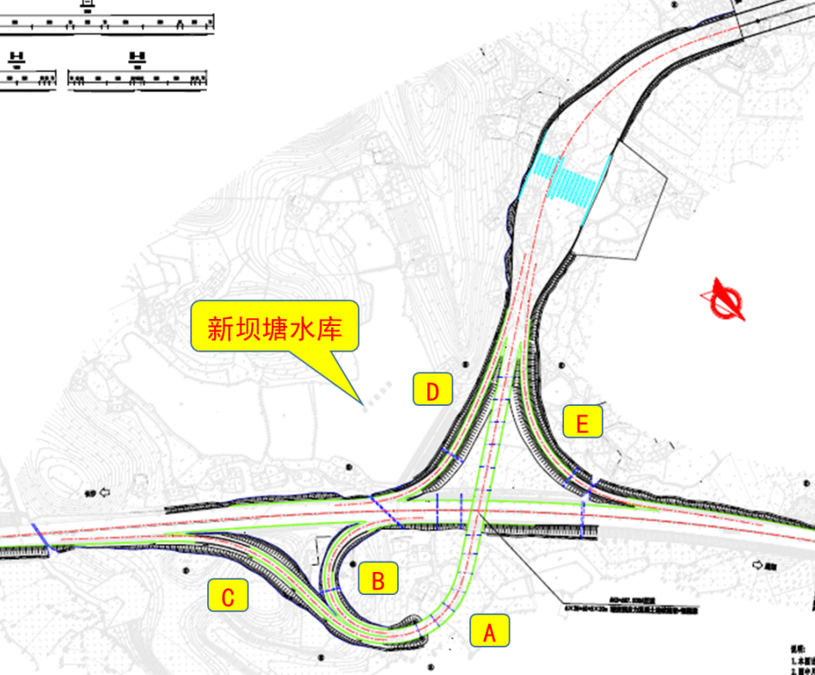

图1.1 主线及匝道

表1.1-2 项目工程建设内容一览表
序号 | 工程类型 | 工程内容 | 起讫桩号 | 建设性质 | 路线长度（m） | 备注
1 | 主体工程 | 主线 | K39+000~K40+110 | 改扩建 | 1100 | 为高速公路并行线，原路基宽27m，加宽渐变车道6.75m，沥青混凝土路面
2 |  | A 匝道 | AK0+465.125~AK1+459.554 | 新建 | 994.429 | 对向分离式双车道匝道，路基宽19.5m，设计时速40km/h，沥青混凝土路面
3 |  | B 匝道 | BK0+000~BK0+280.748 | 新建 | 280.748 | 单车道匝道，路基宽10.5m，设计时速40km/h，沥青混凝土路面
4 |  | C 匝道 | CK0+000~CK0+465.125 | 新建 | 465.125 | 单车道匝道，路基宽10.5m，设计时速40km/h，沥青混凝土路面
5 |  | D 匝道 | DK0+000~DK0+446.403 | 新建 | 446.403 | 单车道匝道，路基宽10.5m，设计时速40km/h，沥青混凝土路面
6 |  | E 匝道 | EK0+000~EK0+555.84 | 新建 | 555.84 | 单车道匝道，路基宽10.5m，设计时速40km/h，沥青混凝土路面
7 |  | 匝道桥 | / | 新建 | 220 | 上跨高速公路主线，桥宽19.5m，沥青混凝土路面
8 |  | 收费站 | AK1+137.985 | 新建 |  | 收费口车道宽度3.2m，前进方向最右边车道宽度为4.5m；设16 个收费岛，岛宽2.2m，出口岛长38m，入口岛长28m，岛头最高点高出岛面约1m，岛面高出收费车道路面0.2m
9 |  | 收费站管理 | / | 新建 |  | 占地0.6hm²，建筑面积1386m²，位于收费站以北
10 |  | 服务楼 |  |  |  | 结构形式为钢框架结构，建筑面积4290.71m²，建筑总高度9.4m，有两层、三层，配套绿化及排水设施
11 | 临时工程 | 施工临建区 |  |  |  | 长益高速公路修建一个施工临建区，总占地0.4hm²
12 |  | 施工便道 |  |  | 250 | 取土场和弃土场设施工便道，共计长250m，占地0.11hm²
13 |  | 取土场 |  |  |  | 占地2.55hm²，位于D 匝道旁水塘南侧荒山（永久占地范围外）
14 |  | 弃渣场 |  |  |  | 占地1.10hm²，位于匝道桥下（永久占地范围内）
15 | 配套工程 | 交通工程 |  | 新建 |  | 交通标志、标线等
16 |  | 绿化工程 |  | 新建 |  | 道路两侧种植行道树，在边坡开挖处进行绿化处理，同时做好景观设计

（2）路基横断面
1、路基宽度
长益高速为双向四车道，路基宽度27.0m，其中：行车道宽2×2×3.75m，硬路肩宽2×3.5m(含右侧路缘带宽2×0.5m)，中间带宽3.5m(中央分隔带宽2.0m，左侧路缘带宽2×0.75m)，土路肩宽2×0.75m；本次设计对其进行部分加宽。
A匝道为双向四车道，路基宽为19.5m，其中：行车道宽2×2×3.5m，硬路肩宽2×1.0m，中间带宽2m(中央分隔带宽1m，左侧路缘带宽2×0.5m)，土路肩宽2×0.75m。
B、C、D、E匝道为单向双车道，路基宽度为10.5m，其中：行车道宽2×3.5m，左侧硬路肩1.0m(含左侧路缘带0.5m)，右侧硬路肩1.0m(含右侧路缘带0.5m) ，土路肩宽2×0.75m。
2、路基设计标高及路拱横坡
长益高速路基设计标高位置在中央分隔带外侧边缘处；A匝道设计标高为路面横坡延伸线在中央分隔带中心处的设计标高；B、C、D、E匝道匝道路基设计标高为中心线处的路面标高，
行车道、路缘带及硬路肩设2％横坡，土路肩设4％横坡；收费广场路面横坡1.5%，土路肩横坡4.0%。
3、路基设计
填方路基设计：路基填方边坡坡率根据路基填料种类、边坡高度和基底工程地质条件确定，经水文地质及工程地质勘察，本路段路基基底局部沟谷内、池塘、沟渠及水稻田表层存在少量薄层软土需换填处理，无其他大的不良地质病害或特殊性岩土。一般路堤边坡坡率如下：当路堤边坡高度H≤8.0m时，其边坡坡率采用1∶1.5；当路堤边坡高度8.0m＜H≤20.0m时，其上部8.0m高度范围内边坡坡率采用1∶1.5，以下部分采用1∶1.75。
针对各路段特点，拟从路基填料、排水、防护等多方面进行综合设计，路基填料采用透水性良好的材料进行填筑，路基边坡采用M7.5浆砌片石铺砌防护。
挖方路基设计：边坡根据地质条件及边坡高度等情况确定。一般情况下，挖方边坡（挖方高度<30m）坡率按以下原则：土质及全风化岩石地段的路堑边坡为1∶1～1∶1.25；强风化的软质岩石，路堑边坡坡率为1∶0.75～1∶1；强风化至弱风化的硬质岩石，边坡上没有对路堑边坡稳定产生不利影响的结构面时，路堑边坡坡率为1∶0.5～1∶0.75；微风化至新鲜的硬质岩石，边坡上无对路堑边坡稳定产生不利影响的结构面时，路堑边坡率为1∶0.3～1∶0.5；一般挖方路基在边沟外侧设置宽度为1.5m的碎落台。对于地势平缓的低切方路段或相邻路段存在借方的路段可考虑采用宽碎落台，其宽度为3.6～6.0m（含浅碟型边沟宽度）；边坡开挖高，仅挖除薄的表层岩土时，原则上放陡边坡，加强主动防护，减少不必要的开挖与防护。
桥头填方路基：应设置底部长度不小于6m 的过渡段，过渡段范围内应用砂砾或粗粒土填筑，压实度不应小于96%。路基纵向填方处应开挖成高宽比1:1.5 的台阶。用地界填方路段一般为路堤边沟外1.0m，不设边沟时，为坡脚外1.0m。挖方路段一般为边坡顶或截水沟坡顶外1.0m。
（3）桥梁、涵洞
本项目设置桥梁一座，位于A匝道上跨越长益高速主线，中心桩号AK0+727.5。
1)桥梁布设原则
①全线桥梁均服从线路总体走向，桥型方案选择主要根据桥位处地形、地质、路线纵面和长益高速“四改八”预留宽度等条件，按照安全、经济、适用、美观、施工方便等原则，选择经济合理的跨越形式及桥梁结构类型。
②本桥上部结构为连续钢箱梁桥，全桥共1联，跨径为40+60+3x40m，桥面总宽度19.5米，双向4车道，桥面设2%人字坡，第一跨部分位于缓和曲线上，设有超高，通过钢箱梁腹板变高调整。下部构造为柱式墩配桩基础、肋式台配承台桩基础，该桥桩基全部按钻孔摩擦灌注桩设计。
③跨线桥的跨径和梁高要为长益高速路的现状和规划留有足够的净空。本桥的竖曲线、平曲线及横断面超高等均服从线路总体设计。
④为方便施工，加快建设和减少施工期对长益高速的影响，在跨越高速的桥梁上部结构尽量选用施工周期短、施工方便、能工厂预制和拼装的结构形式。
⑤高度较矮的桥墩（h<30m）一般采用柱式墩，桥梁桥台一般采用重力式U型台，肋板台、桩柱式台。桥梁基础一般采用扩大基础与桩基础。
2)技术标准
汽车荷载等级：公路—Ⅰ级；
桥梁宽度：19.5m，桥梁基本情况见表，桥梁标准断面如下图。
表1.1-3 桥梁工程基本情况表
中心桩号 | 桥名 | 孔数—跨径（孔—m） | 设计桥宽（m） | 新建桥长（m） | 建设期间交通情况 | 结构类型
 |  |  |  |  |  | 上部结构 | 下部结构 |  | 基础
 |  |  |  |  |  |  | 墩 | 台
AK0+727.5 | A匝道长益高速跨线桥 | 40+60+40+2*40 | 19.5 | 220 | 可利用附近乡道通行 | 预应力砼箱梁+钢箱梁 | 柱式墩 | 肋板式 | 桩基础

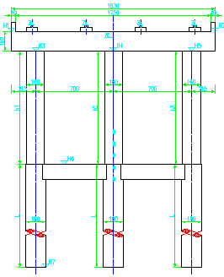

图 1.1-1 桥梁断面图
（4）交叉工程
本项目主要包括互通式立体交叉，即为本项目中心桩号为K39+648.335，互通范围为K39+000~ K40+110，即涉及主线长度1100m，采用单喇叭方案，匝道桥上跨高速公路主线。
（5）附属工程
附属工程包括收费站、收费管理所。
互通设匝道收费站1处，本互通收费站采用6进10出共16个收费车道，其中ETC通道为2进2出。本次收费站水泥混凝土路面按收费广场交通设施布置进行设计。在收费广场水泥砼路面与相邻沥青砼路面间设置5m过渡段，过渡段的路面采用两种路面呈阶梯状叠合布置，其下铺设变厚度现浇素水泥混凝土板。
收费站管理所，结构形式为钢框架结构，建筑面积4290.71m²，建筑总高度9.4m，有两层、三层，配套绿化及排水设施。
（5）环境保护与景观工程
本次边坡景观绿化设计，遵循以下的原则：第一，尽量避免非生态的封闭防护，多采用开放式防护体系，如以自然式植被护坡代替规整的护面墙护坡；第二，对于土质边坡，采用湿法喷播技术和厚层基材喷播技术进行防护绿化；对于岩质边坡，采用挂网加基盘绿化植草柔性防护技术进行防护；第三，结合当地历史文化、民风民俗、自然遗产等要素，突出地域特点，增加公路景观的多样性，体现不同区域的文化风情；第四，边坡防护绿化在种草植树的基础上，大量采用各种乔灌木搭配，并以其“染”、“乱”为特色，尽量尽快使人类制造的“成果”融入自然，变“人工边坡”为“自然边坡”；第五，更新设计理念和养护观念，公路景观是动态景观，色彩宜浓烈大方、线条宜丰富柔和、主题宜高雅时尚，这样才能较好地掩饰硬质边坡，诱导视线，全面提升公路景观质量。
1、路堤
结合路侧两边自然景观、地貌、地形及建筑物情况，遵循“露、透、封、诱”及远景、近景相结合的绿化理念，灵活处理，优化设计。对于路侧自然景观较好的路段取消相应一侧高大乔木的栽植，采用“露”的手法，将自然景观引入司乘人员的视野；对于路侧有碍美观的建筑物，如：厂房、砖厂、坟群等，则采用“封”的手法，苗木加密成片栽植。
在土路肩外水平距离1m种植灌木球，在土路肩外水平距离3m采用小乔木或花灌木，在护坡道种植乔木。
2、碎落台
碎落台采用灌木球与小乔木间植，在方格骨架锚杆防护路段，靠边坡侧种植攀援植物。
3、互通三角区域
综合考虑立交功能、安全要求、立交与周围环境的协调等因素，通过互通式立交造型、形成连续、自然的视觉空间；通过美化绿化，提高互通式立交的安全性，营造出与自然环境相融合的自然景观。
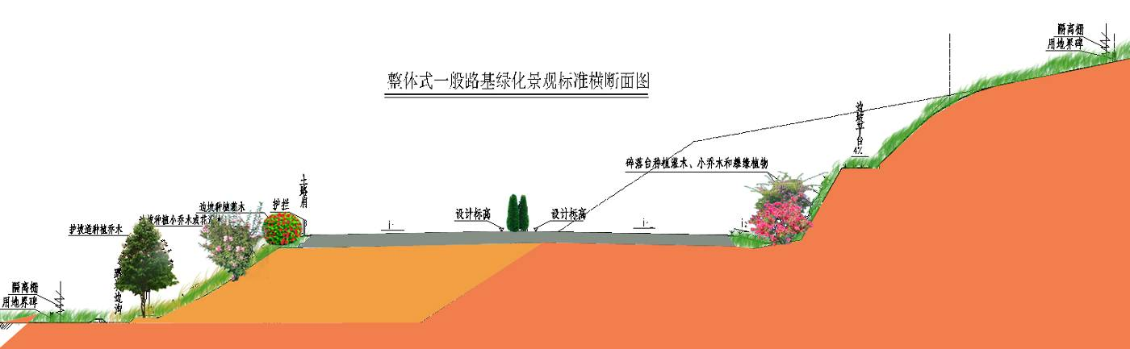

图1.1-2 路基绿化标准断面图
1.1.4.2竖向布置
1、主线：互通范围内的主线设变坡点2个，最大纵坡-2.3%共1处，最小竖曲线半径：凹型21510m/1处。
2、匝道：设计采用的最大纵坡3.559%共1处；最小竖曲线半径：凸型1099m/1处，凹型1327m/1处。匝道出入口处，匝道纵坡与主线纵坡平顺连接，竖曲线指标按规范规定采用较高的值。

1.1.5项目投资
项目建设总投资为17702.77万元，其中土建投资为9198.69万元。该项目建设所需要的资金方案均为为业主自筹。

1.1.6施工组织及工期
1、参建单位
工程主要参建单位见表1.1-4。
表1.1-4 工程主要参建单位表
项目 | 长益高速新益阳互通枢纽及连接线工程收费站场
建设单位 | 益阳市龙桥建设开发有限公司
设计单位 | 湖南省交通科学研究院 湖南省建筑设计院
施工单位 | 广东东楚建设有限公司 湖南省益阳公路桥梁建设有限责任公司
监理单位 | 湖南方圆工程监理咨询有限公司 湖南省汇林工程建设监理有限责任公司
质量监督单位 | 赫山区建设工程质量安全质量监督管理站
水土保持方案编制单位 | 湖南鑫水工程勘测设计有限公司
水土保持验收报告编制单位 | 益阳富鑫咨询服务有限公司
水土保持监测单位 | 益阳富银工程咨询服务有限公司

2、施工工期
本项目施工工期为2017年5月至2017年12月，项目总工期8个月。

1.1.7土石方情况
根据本项目施工资料，项目建设期内实际完成的土石方工程量包括土方开挖172502m³，（以自然方计，其中土方138736m³、桥梁钻渣3340m³、清淤淤泥18907m³、表土11519m³），填筑土石方315519（其中路基填筑304000m³、后期回填表土11519m³），借方208000m³，弃渣64983m³（其中土石方42736m³、桥梁钻渣3340m³、清淤淤泥18907m³）。

1.1.8征占地情况
本项目建设过程中实际占地面积共计21.26hm²，其中永久占地17.16 hm²（其中新征用地13.28 hm²，见附件3建设用地规划许可证，利用老路3.88 hm²），临时占地3.80hm²。永久占地主要为路基工程区、桥梁工程区、附属工程区。临时占地包括取土场区、弃渣场区、表土堆置区、施工便道等。占地主要类型为耕地、林地、公路用地，其次为荒地、宅基地、水域。
表1.1-5 工程占地汇总表
序号 | 项目区域 | 耕地 |  | 林地 | 荒地 | 宅基地 | 公路用地 | 水域 | 小计 | 占地性质
 |  | 水田 | 旱地
一 | 永久占地 | 6.13 | 0.97 | 3.39 | 1.03 | 0.83 | 3.88 | 0.93 | 17.16 | 永久占地
1 | 路基工程区 | 5.36 | 0.97 | 3.24 | 1.03 | 0.64 | 3.82 | 0.17 | 15.23
1.1 | K39+000~K40+110 |  |  |  |  |  | 3.30 |  | 3.30
1.2 | AK0+465.125~AK1+459.554 | 4.03 | 0.6 | 1.57 | 0.68 | 0.64 | 0.52 |  | 8.04
1.3 | BK0+000~BK0+217.636 | 0.37 | 0.08 | 0.27 | 0.05 |  |  |  | 0.77
1.4 | CK0+134.963~CK0+465.125 | 0.46 | 0.1 | 0.33 | 0.06 |  |  |  | 0.95
1.5 | DK0+112.592~DK0+388.071 | 0.37 | 0.05 | 0.26 | 0.04 |  |  |  | 0.72
1.6 | EK0+085~EK0+452.214 | 0.13 | 0.14 | 0.81 | 0.20 |  |  | 0.17 | 1.45
2 | 桥梁工程区 | 0.47 |  |  |  |  | 0.06 |  | 0.53
3 | 附属工程区 | 0.3 |  | 0.15 |  | 0.19 |  | 0.76 | 1.40
二 | 临时占地 | 0 | 0.1 | 2.71 | 0.99 | 0 | 0 | 0 | 3.8 | 临时占地
1 | 取土场区 |  |  | 1.8 | 0.4 |  |  |  | 2.20
2 | 弃渣场区 |  |  | 0.91 | 0.33 |  |  |  | 1.24
3 | 表土堆置区 |  | 0.1 |  | 0.26 |  |  |  | 0.36
4 | 施工便道 |  |  |  | 0.11 |  |  |  | 0.11
三 | 合计 | 6.13 | 1.07 | 6.1 | 2.02 | 0.83 | 3.88 | 0.93 | 21.09

1.1.9移民安置与专项设施改（迁）建
本项目建设共安置拆迁户数为72 户，拆迁建筑面积9680.5m²，拆迁区内安置拆迁方式采用统一集中安置。工程周边拆迁低压电力杆30 根、通讯电杆46 根。电力通讯线搬迁由益阳市电力局及电信局所属专业公司实施完成。根据衡龙新区拆迁安置试行办法，本工程征拆工作按照《益阳市集体土地征收与房屋拆迁补偿安置办法》等文件要求，确定采用“集中安置、经济补偿”等方式来进行拆迁安置，由当地政府统一安排，保障拆迁户的正常生活质量。

1.2项目区概况

1.2.1自然条件
1、地形地貌
路线所经地段主要为湘江Ⅰ级阶地，地形较平缓。路线走廊带内，起点段为低缓微丘，地形起伏较小，丘顶呈浑圆状起伏，地形自然坡度10～25°。中后部主要为平原区，地势较平坦，沿线主要分布农田、水塘，有部分居民区。
整个互通工程地处低山丘陵地貌，相对高差55~75m，互通区域主要控制因素为新坝塘水库、地方路及居民建筑物。
2、地质地震
据国家质量技术监督局《中国地震动参数区划图》（GBl8306-2001）及湖南省地震动峰值加速度分区表，项目经过地段：益阳市地震动峰值加速度为0.05g，地震反应谱特征周期为0.35s，对应原基本烈度，益阳市为Ⅵ度区依据《公路桥梁抗震设计细则》（JTG/T B02-01-2008）的规定，本项目构造物设计采用简易设防。
3、地层岩性
根据本次勘察结果，结合初勘报告及区域地质资料，现将线路经过区地层岩土性质由新至老分述如下：
第四系全新统(Qh)-更新统（Qp）
（1）填筑土：灰黄色、褐黄色，松散－稍密，主要以块石、卵石、粘土等组成，多系路基、水坝填土，沿线均有分布，层厚0.30~2.50m。
（2）耕土：灰黑、褐灰色，稍湿-湿，松散，系水田表土或植被表土，多分布在比较平坦的地段或丘岗表层，层厚0.30~0.70m。
（3）淤泥：灰黑、灰绿色，饱和，流-软塑，具腥臭味，主要分布在沟渠、池塘表层或地势低洼处，层厚一般0.30~0.80m，局部达1.40m。
（4）淤泥质粘土：褐灰色、灰黑色，湿，软塑，含有机质，主要分布在池塘表层，层厚一般0.60~1.20m。
（5）亚粘土：褐黄、灰绿色，稍湿，硬塑，含铁锰质结核，具网纹状斑纹，线路沿线均有分布，层厚：1.20~12.30m。
（6）中细砂：褐灰、褐黄色，稍湿，稍中密，摇震反应中等，主要分布在冲积平原地段，层厚0.50~1.20m。
（7）卵（漂）石：褐黄、灰白色等色，湿，密实，成分以石英、板岩为主，呈次棱角-次圆状，粒径2-15cm，含量55%左右，充填砾砂、粘土，主要分布在冲积平原地段，层厚一般0.80~4.20m。
白垩系（K）
（8）粉砂质泥岩：砖红色，泥质粉砂结构，薄层状构造，泥质胶结，岩石遇水易软化，脱水易干裂。
强风化层：紫红色，岩质较软，节理裂隙较发育，泥质充填，岩芯呈碎块状、块状。
弱风化层：岩质较硬，岩石较完整，岩芯多呈柱状、块状。
（9）强风化砾岩：褐红色，砾状结构，块状构造，中薄层状，砾石主要成份为硅质岩，石英等，呈次圆状，粒径1~8cm，含量40%左右，泥质、铁质呈孔隙式、接触式胶结，胶结程度一般，岩质较硬，易剥离散裂，岩芯多呈碎块状、碎石状、砂状。
（10）花岗岩：灰白，灰黑色，花岗结构，块状构造，岩质较软。
全风化层：灰白色，松散，浸水散裂，岩芯呈粗砂、砂（砾）土状（实验定名为粗砂、砾砂），层厚≥35m。
4、气象水文
根据益阳气象站1956年至今实测资料统计，多年平均降水量为1482.7mm，降雨主要集中在4～8月，占全年的60%，其中以5月份最多，占全年的15%；多年平均蒸发量为1207.4mm，主要集中在5～9月，其中以7月份蒸发量最大；多年平均气温均为17.0℃。极端最高气温为43.6℃（1961年7月24日）；极端最低气温为-13.2℃（1972年2月9日）；多年平均年日照时数为1151.4h；多年平均无霜期为271.8d，多年平均风速为2.3m/s，历年最大风速为20.0m/s（N），多年平均汛期最大风速为11.0m/s。
根据《湖南省主要地表水系水环境功能区划》，本项目区未在湘江饮用水水源保护区、水功能一级区内，项目区周边不涉及大型水库、自然保护区、世界文化和自然遗产地、风景名胜区、地质公园、森林公园、重要湿地等区域。
5、土壤植被
水稻土是在长期种稻条件下，经人为的水耕熟化和自然成土因素的双重作用，产生水耕熟化和交替的氧化还原而形成具有水耕熟化层～犁底层～渗育层～水耕淀积层～潜育层的特有的剖面构型的土壤。
红壤为第四纪红色粘土发育而成。红壤颗粒级配良好，腐殖质含量适中，不仅能种粮食作物和经济作物，而且是亚热带经济林木、油料、茶叶、果树的重要产地。但红壤若利用不当，造成水土流失严重时，土壤中养分含量将迅速降低。
项目区属亚热带常绿阔叶林带，矮丘植被条件良好，结构可分为次生乔木、灌木2个群落，乔木主要有杨树、樟树、杉木、杜仲等，灌木主要有杜鹃、苎麻、小叶黄杨、箬竹等。草类主要有马尼拉草、结缕草、狗牙根、马唐、牛筋草、藜、一年蓬、苍耳、狗尾巴草等草本植物。
6、不良地质及特殊性岩土
（1）不良地质
路线无滑坡、崩塌、岩溶、构造破碎带、采空区等不良地质现象；不良地质问题主要为边坡稳定性，分布的边坡内的土质、全风化岩石稳定性较差，易风化剥蚀，路堑开挖边坡易发生坍塌、落碎现象。
（2）特殊性岩土
综合沿线地质调绘和室内分析研究，区段内特殊性岩土主要有软土。
路线范围内特殊性岩土主要为软土，线路区软土分布较广，但厚度不大，主要零星出露于沿线沟谷、水塘、水稻田等低洼地带，主要为松散状种植土、软-可塑状粘土、粉质粘土，厚0.8~2.5m，是由于地势低平，地下水排泄不通畅，受地下水浸泡覆盖层软化形成。

1.2.2水土流失及水土保持现状
根据《全国水土保持规划国家级水土流失重点预防区和重点治理区复核划分成果》(办水保 [2013]188号)、《湖南省水利厅关于湖南省水土流失重点预防区和重点治理区划定公告》(2017年)，本项目所在的赫山区不在国家级、省级水土流失重点预防区和重点治理区内。
根据《土壤侵蚀分类分级标准》（SL190-2007）土壤侵蚀强度分类分级标准，项目区属水力侵蚀一级类型区中的南方红壤丘陵区（Ⅰ4），土壤容许流失量为500t/km²·a。
项目区水土流失侵蚀形态以微度、轻度水力侵蚀为主，水土流失分布特点是点多面广，侵蚀地类以耕地、林地为主，荒地等次之。项目所在县市水土流失情况见表1.2-1。
表1.2-1 赫山区水土流失现状表
市县名 | 总面积 | 微度 | 轻度以上水土流失面积
 |  |  | 小计 | 轻度 | 中度 | 强度 | 极强度 | 剧烈
赫山区(km2) | 1279 | 1214.1 | 64.9 | 56.55 | 5.71 | 1.77 | 0.75 | 0.12
所占比例(%) | 100 | 94.93 | 5.07 | 4.42 | 0.45 | 0.14 | 0.06 | 0.01

根据项目区环境状况、水土流失现状调查及引起土壤侵蚀的外力和侵蚀形式分析，确定项目区的土壤侵蚀类型为水力侵蚀，侵蚀类型为面蚀。现场调查土地利用类型、植被覆盖度、坡面坡度等土壤侵蚀影响因子，将项目区划分为不同侵蚀地块，依据《土壤侵蚀分类分级标准》（SL190-2007），分析判断各侵蚀地块的原生土壤侵蚀模数。
表1.2-2 征地范围内水土流失情况
土地利用类型 | 面积（hm²） | 占地面积（hm²） | 水土流失背景值（t/km²·a）
水田 | 6.13 | 微度 | 600
旱地 | 1.07 | 轻度 | 2200
林地 | 6.10 | 微度 | 800
荒地 | 2.02 | 轻度 | 900
宅基地 | 0.83 | 微度 | 800
公路用地 | 3.88 | 微度 | 400
水域 | 0.93 |  | 0
表1.2-3 分区土壤侵蚀模数背景值表
分区 | 占地类型及面积（hm²） |  |  |  |  |  |  | 平均侵蚀模数（t/km²·a）
 | 耕地 |  | 林地 | 荒地 | 宅基地 | 公路用地 | 水域
 | 水田 | 旱地
路基工程区 | 5.36 | 0.97 | 3.24 | 0.82 | 0.64 | 3.82 | 0.17 | 714
桥梁工程区 | 0.47 |  |  |  |  | 0.06 |  | 577
附属工程区 | 0.30 |  | 0.15 | 0.00 | 0.19 | 0.00 | 0.76 | 323
取土场区 |  |  | 2.04 | 0.51 |  |  |  | 820
弃渣场区 |  |  | 0.77 | 0.33 |  |  |  | 830
表土堆置区 |  | 0.10 |  | 0.16 |  |  |  | 1400
施工生产生活区 |  |  |  | 0.40 |  |  |  | 900
小计 | 6.13 | 1.07 | 6.20 | 2.22 | 0.83 | 3.88 | 0.93 | 485
通过对项目区各防治区的水土流失调查，项目建设区土壤侵蚀模数为323~1400t/km²·a，属轻度流失区，项目区土壤容许土壤侵蚀模数为500t/km²·a。

1.3验收依据

1.3.1法律法规
(1)《中华人民共和国水土保持法》（2010年12月25日第十一届全国人民代表大会常务委员会第十八次会议修订，2011年3月1日颁布实施）；
(2)《<中华人民共和国水土保持法>实施条例》（中华人民共和国国务院令第120号，1993年8月1日）；
(3)《湖南省实施<中华人民共和国水土保持法>办法》（2013年11月29日经湖南省第十二届人民代表大会常务委员会第五次会议通过，2014年1月1日施行）。

1.3.2部委规章
(1)《开发建设项目水土保持设施验收管理办法》（水利部[2002]第16号令公布，2015 年12月16日修订）；
(2)《湖南省生产建设项目水土保持监督管理办法(试行)》（湘水办[2015]128号）。

1.3.3规范性文件
(1)《水利部关于下放部分生产建设项目水土保持方案审批和水土保持设施验收审批权限的通知》(水保[2013]310号)；
(2)《水利部关于加强事中事后监管规范生产建设项目水土保持设施自主验收的通知》(水保[2017]365号)；
(3)《水利部办公厅关于贯彻落实国发[2015]58号文件进一步做好水土保持行政审批工作的通知》(办水保[2015]247号)；
(4)《全国水土保持规划国家级水土保持重点预防区和重点治理区复核划分成果》([2013]188号)；
(5)关于印发《湖南省水土保持补偿费征收使用管理办法》的通知（湘财综[2014]49号）；
(6)《关于水土保持补偿费收费标准的通知》（湘发改价费[2014]1171号）。

1.3.4技术标准
(1) 《开发建设项目水土保持设施验收技术规程》（GB/T22490-2008）；
(2)《生产建设项目水土保持技术标准》（GB50433-2018）；
(3)《生产建设项目水土流失防治标准》（GB50434-2018）；
(4)《水土保持工程设计规范》（GB 51018-2014）；
(5)《水土保持综合治理技术规范》（GB/T16453.1～6—2008）；
(6)《造林技术规程》（GB/T15776-2016）；
(7)《水土保持监测技术规程》（SL277-2002）；
(8)《水土保持工程质量评定规程》（SL336-2006）；
(9)《土壤侵蚀分类分级标准》（SL190-2007）；
(10)《水利水电工程制图标准水土保持图》（SL73.6-2015）；
(11)《水利水电工程施工组织设计规范》（SL303-2004）；
(12)《水土保持工程概算定额》（水利部水总[2003]67号）；
(13)《水土保持工程概（估）算编制规定》（水利部水总[2003]67号）。

1.3.5政府批件
(1)湖南省发展和改革委员会关于长沙至益阳高速公路新增新益阳互通工程可行性研究报告的批复（湘发改基础[2017]524号），见附件3；
(2) 益阳市赫山区水务局关于长沙至益阳高速公路新增新益阳互通工程水土保持方案书的批复（益赫水发〔2017〕53号），见附件2；
(3) 2017年10月，益阳市赫山区住房和城乡建设局对本项目颁发了建设用地规划许可证，见附件4。
(4) 2017年10月，益阳市赫山区住房和城乡建设局对本项目颁发了施工许可证，见附件5。

1.3.6技术文件
(1)《长沙至益阳高速公路新增新益阳互通工程可行性研究报告》（湖南省交通科学研究院，2017年4月）；
(2)《长沙至益阳高速公路新增新益阳互通工程水土保持方案报告书》（湖南鑫水工程勘测设计有限公司，2017年7月）；
(3)工程其他设计、施工、监理、合同文件、计划财务、结算、现场检查、图片等资料。

1.4验收标准
根据益阳市赫山区水务局对《关于对长沙至益阳高速公路新增新益阳互通工程水土保持方案报告书的批复》(益赫水发〔2017〕53号)。本工程建设期水土流失防治执行建设类项目水土流失防治一级标准，本工程水土保持方案评价指标为扰动土地整治率达到95%，水土流失总治理度达到97%，土壤流失控制比达到1.0，弃渣的拦渣率达到95%，项目区的林草植被恢复率达到99%，林草覆盖率达到27%。
根据本项目水土保持监测总结报告，本工程扰动土地整治率实际完成值为97.07%，水土流失总治理度为97.17%，土壤流失控制比为1，拦渣率为100%，林草植被恢复率为99.49%，林草覆盖率为46.92%，水土保持6项评价指标均达到规范要求。

1.5总体评价结论

1.5.1工程措施完成情况及效果分析
本工程实际完成的工程措施为：路基排水沟4168m（其中路堑边沟1225m、路堤边沟2943m）、急流槽24.9m、路肩沟114.4m、浆砌石挡墙642.75m、浆砌石沉砂池10组、截排水沟910m、土地平整8.43hm²，复耕1.24hm²。
以上工程措施中：各项施工工艺和方法符合技术规范和质量标准，施工现场已基本清理平整，恢复了原貌。资料比较详实，成果可靠，质量符合设计要求，达到开发建设项目水土保持技术规范的要求。
以上的工程措施防护作用显著，既减少了工程建设造成的水土流失，也对主体工程起到了有效的防护作用。

1.5.2植物措施完成情况及效果分析
本项目实际完成的植物措施为：路堤边坡植草1905.2 m²、路堤花格草9122.6m²、路堑边坡植草3548.8m²、浆砌片石骨架护坡1321.9m²、路堤浆砌片石护坡687.9 m²、草皮护坡1600m²、播撒草籽8312m²、植树总计10767株（其中乔木3456株，灌木7311株）等。
已实施的植物措施中，乔木、灌木成活率达90%以上，人工植草(或撒播草籽)覆盖率到90%以上，植被恢复良好，与周围景观基本协调，既增加了地表植被覆盖度，又增加了地表糙度，有效地控制了风蚀发生，水土保持措施防护作用显著。

1.5.3临时措施完成情况及效果分析
本项目实际完成的临时措施工程量为：临时排水沟5290m、薄膜14374.5m²、土质沉砂池45个、袋装土垒砌635m³、防尘网覆盖253213m²、表土开挖11519m³、表土回填11519m³、挡土板1479块、临时道路250m。
本工程根据施工计划，合理的安排了施工季节，避免雨季施工，合理组织施工，避免再次扰动，严格控制施工扰动宽度，有效地减少了施工过程中的水土流失。采取表土剥离与生表土分别堆放，并采取临时覆盖、临时拦挡、临时排水措施，既保护了土壤资源，又防治了土壤流失。对施工区采取临时拦挡、临时排水、临时覆盖等措施。这些均起到了控制与减少水土流失的作用。

1.5.4总体评价结论
(1)项目建设全过程中，益阳市龙桥建设开发有限公司十分重视水土保持工作，依法编报了水土保持方案，制定了水土保持方面的规章制度，建立了水土保持管理机构，完全落实了水土流失防治责任范围，有效地防治了水土流失。
(2)工程施工之前，施工单位编制了表土剥离收集管理方案。工程施工过程中，表土采取了临时拦挡、临时排水和临时覆盖等水土保持措施加以防护。工程完成后，表土用作种植土，满足规范要求。
(3)工程施工之前，施工单位编制了临时堆土场区、临时施工场地区等临时占地的方案。工程施工过程中，临时堆土场实施了临时拦挡、临时排水等水土保持措施加以防护。工程完工后，对临时占地均进行了恢复措施，有效的防治了水土流失。
(4)由于本项目土方开挖和回填量较大，且需要外借土方，并存在弃土。因此本项目设置了取土场和弃渣场，并对取土场和弃渣场进行了专项水保设计，做好拦挡、排水措施和覆盖措施，有效的防治了水土流失。
(5)工程施工过程中，各参建单位认真贯彻了“预防为主、防治结合”的水土保持方针，履行水土流失防治责任与义务，按照水土保持方案及设计，合理安排施工季节，避免雨季施工，合理组织施工，采用先进施工工艺，避免再次扰动，严格控制施工扰动宽度，积极落实监测单位提出的意见和建议，有效防止了水土流失。对施工区采取临时拦挡、临时排水、临时覆盖等措施，这些均起到了控制与减少水土流失的作用。因此，本工程水土保持总体布局合理。
(6)本工程扰动土地整治率实际完成值为97.07%，水土流失总治理度为97.17%，土壤流失控制比为1，拦渣率为100%，林草植被恢复率为99.49%，林草覆盖率为46.92%，水土保持6项评价指标均达到或超过水土保持方案确定的防治目标，满足规范要求，反映出“本工程的水土保持设施实施效果明显”。
(7)根据现场检查和查阅质量评定资料，乔木、灌木成活率达90%以上，人工植草(或撒播草籽)覆盖率到90%以上，植被恢复良好，与周围景观基本协调。施工工艺和方法符合技术规范和质量标准，资料比较详实，成果可靠。水土保持工程施工质量、外观质量等达到规范要求。
(8)工程施工过程中，益阳市龙桥建设开发有限公司制定了水土保持规章制度，建立了水土保持管理机构，各种规章、制度已全面落实。试运行期，已有水土保持管理机构和水土保持日常巡视检查等各种规章、制度可以满足本工程水土保持工作要求。水土保持管理较好。
(9)综合结论：综上所述，本工程开展了水保方案编制及后续设计，审批手续齐备，开展了水土保持监测和监理工作，履行了水土保持法定程序。按照水保方案及其设计文件要求，本工程的水保设施已经建成且运行情况良好，水土保持效果十分明显，完成了益阳市赫山区水务局批复的水土保持防治任务，质量达到技术标准的要求，管理维护责任已经落实。水土流失6项防治指标均达到或超过了规范要求，有效的保护和改善了项目区的生态环境，根据《开发建设项目水土保持设施验收技术规程》（GB/T22490-2008）、《水土保持工程质量评定规程》(SL336—2006)等规程的具体标准，本工程的水土保持设施评定为合格。
本工程水土保持设施建设复核国家水土保持法律、法规的要求，水土保持设施具备验收条件。

1.6下阶段工作安排
虽然建设单位在施工过程中做了大量水土保持工作，目前项目也已投入使用，各项水保措施均能发挥水保效益，但还存在以下问题：
1、服务楼区域部分边坡林草植被恢复率、覆盖度较低，后续应强化补栽补植，落实管护责任，提高林草植被恢复率、覆盖率；
2、收费站附近部分路堑边沟内存在杂草和淤积，应做好清淤管护措施加强日常巡查和管护；
3、进一步加强对已建水土保持设施的管理和维护，保障各项措施长效、稳定地发挥水土保持作用；
4、继续做好后期水土保持工程养护、管理所需资金的计划与落实工作。

2 水土保持方案和设计情况

2.1主体工程设计文件的审批情况
(1)湖南省发展和改革委员会关于长沙至益阳高速公路新增新益阳互通工程可行性研究报告的批复（湘发改基础[2017]524号），见附件3；
(2) 益阳市赫山区水务局关于长沙至益阳高速公路新增新益阳互通工程水土保持方案书的批复（益赫水发〔2017〕53号），见附件2；
(3) 2017年10月，益阳市赫山区住房和城乡建设局对本项目颁发了建设用地规划许可证，见附件4。
(4) 2017年10月，益阳市赫山区住房和城乡建设局对本项目颁发了施工许可证，见附件5。
因此，本工程的审批手续齐备。

2.2水保方案及批复
(1)2017年7月，湖南鑫水工程勘测设计有限公司编制完成了《长沙至益阳高速公路新增新益阳互通工程水土保持方案报告书》。
(2) 2017年8月1日，益阳市赫山区水务局益赫水发〔2017〕53号文对《长沙至益阳高速公路新增新益阳互通工程水土保持方案报告书》进行了批复。
综上所述，本工程水土保持方案的审批手续齐备。

2.3水土保持方案批复的水土流失防治责任范围
根据益阳市赫山区水务局批复的《长沙至益阳高速公路新增新益阳互通工程水土保持方案报告书》，本工程水土保持防治责任范围总面积26.14hm²，具体详见表2.3-1所示。

表2.3- 1 批复的水土流失防治责任范围表 单位：hm²
占地性质 |  | 地 类 |  |  |  |  |  |  | 合计
 |  | 水田 | 旱地 | 林地 | 荒地 | 宅基地 | 公路用地 | 水塘
项目建设区 | 路基工程区 | 5.36 | 0.97 | 3.24 | 0.82 | 0.64 | 3.82 | 0.17 | 15.02
 | 桥梁工程区 | 0.47 |  |  |  |  | 0.06 |  | 0.53
 | 附属工程区 | 0.30 |  | 0.15 |  | 0.19 |  | 0.76 | 1.40
 | 取土场区 |  |  | 2.04 | 0.51 |  |  |  | 2.55
 | 弃渣场区 |  |  | 0.77 | 0.33 |  |  |  | 1.10
 | 表土堆置区 |  | 0.10 |  | 0.16 |  |  |  | 0.26
 | 施工生产生活区 |  |  |  | 0.40 |  |  |  | 0.40
 | 小 计 | 6.13 | 1.07 | 6.2 | 0.82 | 0.83 | 3.88 | 0.93 | 21.26
直接影响区 | 路基工程区 | 1.8 |  |  |  |  | 0.75 |  | 2.55
 | 桥梁工程区 |  | 0.06 |  |  |  | 0.03 |  | 0.09
 | 附属工程区 |  | 0.17 | 0.10 |  |  |  |  | 0.27
 | 取土场区 |  |  | 0.24 | 0.14 |  |  |  | 0.38
 | 弃渣场区 |  |  | 0.10 | 0.06 |  |  |  | 0.16
 | 表土堆置区 |  |  |  | 0.05 |  |  |  | 0.05
 | 施工生产生活区 |  |  | 0.03 | 0.05 |  |  |  | 0.08
 | 拆迁安置区 |  |  |  | 1.3 |  |  |  | 1.30
 | 小 计 | 1.8 | 0.23 | 0.44 | 0.20 | 0.00 | 0.78 |  | 4.88
合计 |  | 7.93 | 1.3 | 6.64 | 1.02 | 0.83 | 4.66 |  | 26.14

2.4水保方案批复的水土保持评价指标
根据益阳市赫山区水务局批复的《长沙至益阳高速公路新增新益阳互通工程水土保持方案报告书》，本工程水土保持6项评价指标如下：
①动土地整治率达到95%。
②水土流失总治理度达到97%。
③壤流失控制比达到1.0。
④渣率达到95%。
⑤草植被恢复率达到99%。
⑥林草覆盖率达到27%。

2.5水保方案批复的水土保持措施和工程量

2.5.1水土流失防治分区
根据益阳市赫山区水务局批复的《长沙至益阳高速公路新增新益阳互通工程水土保持方案报告书》，本工程水土流失防治分区为：路基工程区、桥梁工程区、附属工程区、取土场区、弃渣场区、表土堆置区、施工便道等共7个防治区。

2.5.2批复的水土保持措施体系
根据益阳市赫山区水务局批复的《长沙至益阳高速公路新增新益阳互通工程水土保持方案报告书》，本工程的水土保持措施体系如下：
（1）对路基工程区主要做好预防保护措施及土石方平衡的合理调运利用，优化施工工艺，尽量减少借方量，做好公路施工过程中的临时拦挡、排水、沉沙、覆盖等防护措施，注意植被绿化，改善和恢复生态景观；
（2）对桥梁工程区主要是做好临时拦挡、截排水、沉沙、覆盖等防护措施，及时恢复植被，改善生态环境；
（3）对附属工程区主要是施工前剥离表土，集中堆放、施工过程中按照永临结合的方式布设截排水沟，排水末端设沉砂池，裸露边坡采取临时覆盖措施，坡脚采取临时拦挡措施。边坡采取骨架护坡或植草皮防护，施工结束后，植乔灌草绿化；
（4）对取土场主要是采取截排水、临时拦挡、覆盖等措施，对迹地恢复耕作或植草；
（5）对弃渣场区应做好排水系统，弃渣完毕后修整边坡并做好护坡工程，对弃渣面进行平整，修建排水沟，覆土复耕或种植水保林草；
（6）对表土堆置区、施工生产生活区主要是采取临时排水、拦挡、覆盖等措施，对场地清理和平整，恢复耕作或种植林草。

2.5.3批复的水土保持工程量
根据益阳市赫山区水务局批复的《长沙至益阳高速公路新增新益阳互通工程水土保持方案报告书》，本工程实际的水土保持工程量包括：
路基排水沟5534m、截水沟330m、浆砌石挡墙130m、浆砌石排水沟565m、浆砌石沉砂池2组、土地平整3.80hm²，复耕1.17hm²、浆砌石砌筑829m³、M7.5浆砌片石4947m³、土方填筑506m³、土方开挖1265m³；临时排水沟5290m、薄膜13942m²、土质沉砂池33个、袋装土垒砌405m³、防尘网覆盖23875m²、表土开挖12491m³、表土回填12491m³、土方开挖730m³、挡土板1603块、铺撒碎石子95m³；骨架护坡10502m²、植草护坡38434m²、狗牙根草皮护坡42688m³、播撒草籽26371m²、植树总计12517株（其中乔木2269株，灌木10248株）等。

2.6水土保持方案批复的水土保持投资
根据益阳市赫山区水务局批复的《长沙至益阳高速公路新增新益阳互通工程水土保持方案报告书》，本工程批复的水土保持估算总投资为795.53万元，其中工程措施费260.60万元，植物措施措施费308.62临时工程措施费71.41万元，独立费用89.81万元，基本预备费43.83万元，水土保持补偿费21.26万元。

2.7水土保持方案及设计变更情况
(1)主体工程变更
由于本项目规模较大，可行性研究阶段（水保方案编制深度阶段）与项目建设过程中，由于受地质条件、以及设计、施工等众多因素影响，工程局部线位、主要技术指标、建设内容等出现一定程度的变更。与水保方案编制阶段相比，主体工程未发生重大设计变更和施工方案变更，主体工程变更情况对比见下表2.7-1。
表2.7-1 本项目变更情况对比表
项 目 | 单 位 | 施工阶段 | 工可阶段 | 备注
主线长度 | km | 1.11 | 1.11
主线加减速车道 | m | 1055.129 | 1250
匝道长度 | m | 2742.545 | 1964.92
匝道桥 | m/座 | 220/1 | 220/1 | 宽19.5m
收费车道 | 条 | 6进10出 | 6进10出
服务楼 | 座 | 1 | 1
征用土地 | 公顷 | 17.16 | 16.95
其中新征用地 | 公顷 | 13.28 | 13.07
利用老路面积 | 公顷 | 3.88 | 3.88
(2)水土保持方案及设计重大变更情况
本项目的水土保持工程从设计到施工过程中，各分区面积有较小变化，实际施工过程中未建设临时施工用房，总体没有发生重大设计变更。
(3)弃土弃渣情况
项目设计2处弃土场，2处弃土场均设在互通的三角区域内，减少了临时用地工程数量。本项目实际施工过程中弃土量为6.50万m³，小于弃土场可容纳弃土量。

2.8结论
本工程的水土保持方案及其设计文件的审批手续齐备，从设计到施工过程中没有发生重大设计变更。因此，本工程水土保持方案编制及其设计工作比较到位。

3 水土保持方案实施情况

3.1建设期水土流失防治责任范围

3.1.1方案批复的建设期防治责任范围
根据益阳市赫山区水务局《关于长沙至益阳高速公路新增新益阳互通工程水土保持方案报告书的批复》(益赫水发〔2017〕53号文)以及《长沙至益阳高速公路新增新益阳互通工程水土保持方案报告书》(报批稿)，项目建设期的水土流失防治责任范围为26.14hm²，其中项目建设区21.26hm²，直接影响区4.88hm²。方案确定的建设期的防治责任范围见表3.1-1

表3.1-1 方案确定的建设期水土流失防治责任范围表
占地性质 |  | 地 类 |  |  |  |  |  |  | 合计
 |  | 水田 | 旱地 | 林地 | 荒地 | 宅基地 | 公路用地 | 水塘
项目建设区 | 路基工程区 | 5.36 | 0.97 | 3.24 | 0.82 | 0.64 | 3.82 | 0.17 | 15.02
 | 桥梁工程区 | 0.47 |  |  |  |  | 0.06 |  | 0.53
 | 附属工程区 | 0.30 |  | 0.15 |  | 0.19 |  | 0.76 | 1.40
 | 取土场区 |  |  | 2.04 | 0.51 |  |  |  | 2.55
 | 弃渣场区 |  |  | 0.77 | 0.33 |  |  |  | 1.10
 | 表土堆置区 |  | 0.10 |  | 0.16 |  |  |  | 0.26
 | 施工生产生活区 |  |  |  | 0.40 |  |  |  | 0.40
 | 小 计 | 6.13 | 1.07 | 6.2 | 0.82 | 0.83 | 3.88 | 0.93 | 21.26
直接影响区 | 路基工程区 | 1.8 |  |  |  |  | 0.75 |  | 2.55
 | 桥梁工程区 |  | 0.06 |  |  |  | 0.03 |  | 0.09
 | 附属工程区 |  | 0.17 | 0.10 |  |  |  |  | 0.27
 | 取土场区 |  |  | 0.24 | 0.14 |  |  |  | 0.38
 | 弃渣场区 |  |  | 0.10 | 0.06 |  |  |  | 0.16
 | 表土堆置区 |  |  |  | 0.05 |  |  |  | 0.05
 | 施工生产生活区 |  |  | 0.03 | 0.05 |  |  |  | 0.08
 | 拆迁安置区 |  |  |  | 1.3 |  |  |  | 1.30
 | 小 计 | 1.8 | 0.23 | 0.44 | 0.20 | 0.00 | 0.78 |  | 4.88
合计 |  | 7.93 | 1.3 | 6.64 | 1.02 | 0.83 | 4.66 |  | 26.14

3.1.2实际扰动土地面积及水土流失防治责任范围
根据现场查勘并查阅相关技术资料、设计图纸、监测资料，本项目建设期实际扰动土地面积为21.09hm²，从各分区来看，路基工程区、桥梁工程区、附属工程区等主体工程区共计17.16hm²，取土场区、弃渣场区、表土堆置区、施工便道区等临时区共计3.93hm²，扰动土地类型主要为占地主要类型为耕地、林地、公路用地，其次为荒地、宅基地、水域。通过排水沉沙系统、景观绿化、临时覆盖等水土保持设施，工程建设对周边的影响已基本得到控制，本阶段的水土流失防治责任范围25.73hm²，其中项目建设区21.09hm²，直接影响区4.64hm²。
建设期各工程分区扰动地表面积情况见表3.1-2。
表3.1-2 建设期实际产生的水土流失防治责任范围统计表
防治分区 | 实际防治责任范围（hm²）
 | 项目建 | 直接影
 | 设区 | 响区
路基工程区 | 15.23 | 2.58
桥梁工程区 | 0.53 | 0.09
附属工程区 | 1.40 | 0.01
取土场区 | 2.22 | 0.33
弃渣场区 | 1.24 | 0.18
表土堆置区 | 0.36 | 0.07
施工生产生活区 | 0 | 0
拆迁安置区 | 0 | 1.30
施工便道 | 0.11 | 0.08
合计 | 21.09 | 4.64

3.1.3水土流失防治责任范围变化与分析
本项目建设期设计水土流失防治责任范围共计26.14hm²，实际防治责任范围25.73hm²，比方案阶段减少0.41hm²。建设期各分区变化原因主要如下：
1、路基工程区防治责任范围增加了0.24hm²，由于原可研方案和施工方案中匝道工程长度增加（见表1.1-1），实际路基工程区较水保方案阶段增加0.21 hm²，直接影响区增加了0.03hm²。
2、桥梁工程区实际发生的范围与原方案设计相一致，未发生变化。
3、附属工程区防治责任范围较少了0.26hm²，附属工程区实际发生的范围与原方案设计相一致，项目建设区范围未发生变化仍未1.40 hm²。但由于附属工程大多紧邻项目主体工程区，直接影响区进行了优化，较少了0.26 hm²。
4、取土场区防治责任范围减少了0.38hm²，由于项目建设过程中优化土方调配方案，实际取土场占地较少0.33 hm²，直接影响区减少了0.05hm²。
5、弃渣场区水土流失防治责任范围增加了0.14hm²，由于弃渣量较水保方案阶段增加，因此占地面积增加。
6、表土堆置区水土流失防治责任范围增加了0.10hm²，由于表土实际产生量较水保方案阶段增加，因此占地面积增加。
7、施工生产生活区减少治责任范围为0.48 hm²，实际施工过程中未设置施工生产生活区，选择就近租用当地房屋。
8、增加施工便道区0.19 hm²，由于取土场在占地范围外，并距道路区有一定距离，修建临时施工便道。
方案设计与实际发生的防治责任范围对比见表3.1-3。

表3.1-3 建设期方案设计与实际发生的防治责任范围对比表

防治分区 | 设计防治责任范围（hm²） |  |  | 实际防治责任范围（hm²） |  |  | 增减变化（hm²） |  |  | 增减比例（%） | 备注
 | 合计 | 项目建 | 直接影 | 合计 | 项目建 | 直接影 | 合计 | 项目建 | 直接影
 |  | 设区 | 响区 |  | 设区 | 响区 |  | 设区 | 响区
路基工程区 | 17.57 | 15.02 | 2.55 | 17.81 | 15.23 | 2.58 | 0.24 | 0.21 | 0.03 | 1.39 | 由于施工和可研比较，匝道工程长度增加
桥梁工程区 | 0.62 | 0.53 | 0.09 | 0.62 | 0.53 | 0.09 | 0.00 | 0 | 0.00 | 0
附属工程区 | 1.67 | 1.4 | 0.27 | 1.41 | 1.40 | 0.01 | -0.26 | 0 | -0.26 | -15.57 | 主体工程设计优化，减少了占地面积
取土场区 | 2.93 | 2.55 | 0.38 | 2.55 | 2.22 | 0.33 | -0.38 | -0.33 | -0.05 | -12.94
弃渣场区 | 1.26 | 1.10 | 0.16 | 1.42 | 1.24 | 0.18 | 0.16 | 0.14 | 0.02 | 12.73
表土堆置区 | 0.31 | 0.26 | 0.05 | 0.43 | 0.36 | 0.07 | 0.12 | 0.1 | 0.02 | 38.46
施工生产生活区 | 0.48 | 0.4 | 0.08 | 0.00 | 0 | 0 | -0.48 | -0.4 | -0.08 | -100 | 实际施工中未建设该区域，选择就近租用当地房屋
拆迁安置区 | 1.30 |  | 1.30 | 1.30 | 0 | 1.30 | 0.00 | 0 | 0.00 | 0
施工便道 | 0 | 0 | 0 | 0.19 | 0.11 | 0.08 | 0.19 | 0.11 | 0.08 | 100 | 由于取土场在占地范围外，有一定距离，修建临时施工便道
合计 | 26.14 | 21.26 | 4.88 | 25.73 | 21.09 | 4.64 | -0.41 | -0.17 | -0.24 | 0

3.2弃渣场设置
本项目设计2处弃土场，2处弃土场均设在互通的三角区域内，减少了临时用地工程数量。
本项目实际施工过程中弃土量为6.50万m³，小于弃土场可容纳弃土量。

3.3水土保持措施总体布局
根据水土保持方案报告书，本项目水土流失防治分区在路基工程区、桥梁工程区、附属工程区、取土场区、弃渣场区、表土堆置区和施工生产生活区共7个区设置不同类型的水工程土保持措施。本阶段水土流失防治从总体上来看，采取工程措施和植物措施有机结合，临时防护措施相辅佐，建立了水土流失综合防治体系，能达到保护地表、改善生态环境、防治水土流失的目的。方案水土保持措施总体布局见表3.3-1。
表3.3-1 建设期阶段水土保持措施总体布局一览表
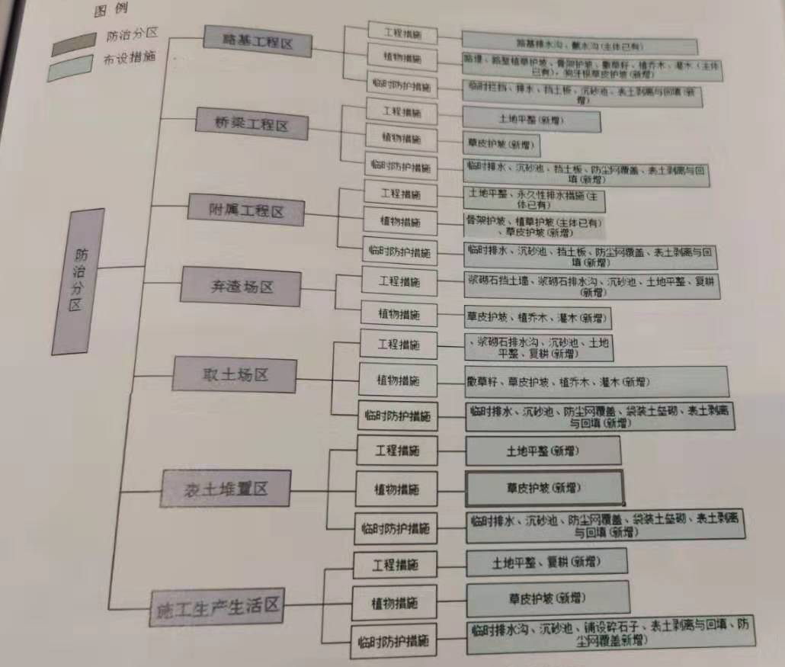

本项目建设期建设过程中，基本按照水土保持方案的要求来布置水土保持设施，针对各个防治分区水土流失的特点，布设了典型工程措施、植物措施、临时措施，这些措施形成完整的水土保持措施防治体系，防护措施较好体现了防治水土流失的目的，水土保持设施布局合理，既能保证主体工程的安全，又起到防治水土流失，改善扰动区域的生态环境的目的。经验收调查，项目区水土保持措施基本按照方案布设的措施布局实施。

3.4水土保持设施完成情况
验收工作组通过对工程资料查阅、现场查勘以及复核，方案设计的各项目水土保持措施基本都已实施到位，各防治分区落实了排水、拦挡防护、土地整治等工程措施，采取种植乔木、种植灌木、骨架护坡、边坡植草、播撒草籽等植物措施，在建设过程中，按照方案要求设置临时拦挡、排水、覆盖等临时防护措施。

3.4.1水土保持措施实际完成情况
根据查阅项目工程资料、现场查勘，本项目水土保持工程量总计完成：
1）工程措施：路基排水沟4168m（其中路堑边沟1225m、路堤边沟2943m）、急流槽24.9m、路肩沟114.4m、浆砌石挡墙642.75m、浆砌石沉砂池10组、截排水沟910m、土地平整8.43hm²，复耕1.24hm²；
2）植物措施：路堤边坡植草1905.2 m²、路堤花格草9122.6m²、路堑边坡植草3548.8m²、浆砌片石骨架护坡1321.9m²、路堤浆砌片石护坡687.9 m²、草皮护坡1600m²、播撒草籽8312m²、植树总计10767株（其中乔木3456株，灌木7311株）等；
3）临时措施：临时排水沟5290m、薄膜14374.5m²、土质沉砂池45个、袋装土垒砌635m³、防尘网覆盖253213m²、表土开挖11519m³、表土回填11519m³、挡土板1479块、临时道路250m。
建设期实际完成水土保持措施工程量详见表3.4-1。

3.4.2实际水土保工程量和方案对比
根据表3.4-1建设期水土保持工程量对比表，本工程建设期实际水土保持措施和方案水土保持措施对比情况如下：
1）工程措施：路基排水沟减少3839m、路堤边沟增加2613m）、增加急流槽24.9m、增加路肩沟114.4m、较少浆砌石挡墙512.75m、增加浆砌石沉砂池10组、减少截排水沟10m、土地平整6.95hm²，减少复耕0.03hm²；
2）植物措施：骨架护坡减少8492.2 m²、草皮护坡减少22607.4 m²、播撒草籽减少1.81hm²、植树总计减少2059株（其中乔木增加1187株，灌木减少3246株）；
3）临时措施：临时排水沟减少5290m、铺土工薄膜减少1706m²、土质沉砂池增加4个、袋装土垒砌减少50m³、防尘网覆盖增加3750m²、表土开挖减少972m³、表土回填减少972m³、挡土板减少124块、临时道路增加250m。
表3.4-1 建设期实际水土保持工程量对比表
序号 | 项目及名称 | 单位 | 设计数量 | 实际完成数量 | 增减数量
 | 第一部分 工程措施
一 | 路基工程区
1.1 | 路基排水沟/路堑边沟 | m | 5064 | 1225 | -3839
1.2 | 路堤边沟 | m | 330 | 2943 | 2613
1.3 | 急流槽 | m | 0 | 24.90 | 24.90
1.4 | 路肩沟 | m | 0 | 114.40 | 114.40
1.5 | 沉砂池 | 个 | 0 | 10 | 10
1.6 | 挡土墙 | m | 130 | 15 | -115
1.7 | 土地平整 | hm² | 0 | 3.93 | 3.93
二 | 桥梁工程区
2.1 | 土地平整 | hm² | 0.10 | 0.10 | 0
三 | 附属工程区 |  | 0.00 | 0 | 0
3.1 | 土地平整 | hm² | 0.56 | 1.40 | 0.84
3.2 | 排水工程 | m | 470.00 | 340 | -130
四 | 取土场区
4.1 | 土地平整 | hm² | 1.53 | 1.53 | 0
4.2 | 复耕 | hm² | 1.02 | 1.24 | 0.22
4.3 | 排水沟 | m | 235.00 | 320.00 | 85
五 | 弃渣场区
5.1 | 土地平整 | hm² | 1.10 | 1.03 | -0.07
5.2 | 浆砌石排水沟 | m | 130.00 | 250.00 | 120
5.3 | 挡渣墙 | m | 0.00 | 627.75 | 627.75
六 | 表土堆置区 |  | 0.00 | 0.00 | 0
6.1 | 土地平整 | m² | 0.26 | 3.60 | 3.34
七 | 施工生产生活区 | hm² | 0.00 | 0.00 | 0
7.1 | 土地平整 | hm² | 0.25 | 0.00 | -0.25
7.2 | 复耕 | hm² | 0.15 | 0.00 | -0.15
 | 第二部分 植物措施
一 | 路基工程区
1.1 | 骨架护坡 | m² | 10502 | 2009.80 | -8492.20
1.2 | 植草护坡 | m² | 33234 | 14576.60 | -18657.40
1.3 | 乔木 | 株 | 1019 | 691.00 | -328
1.4 | 灌木 | 株 | 2287 | 1462.00 | -825
1.5 | 播撒草籽 | m² | 2 | 0.00 | -2.33
1.6 | 狗牙根草皮 | m² | 22371 | 0.00 | -22371.00
1.7 | 狗牙根草皮 | m² | 2 | 0.00 | -2.33
二 | 桥梁工程区
2.1 | 狗牙根草皮 | m² | 1000.00 | 350.00 | -650.00
三 | 附属工程区 |  | 0.00 | 0.00 | 0.00
3.1 | 植草护坡 | m² | 5200.00 | 1250.00 | -3950.00
3.2 | 乔木 | 株 | 180.00 | 2246.00 | 2066.00
3.3 | 灌木 | 株 | 450.00 | 4752.00 | 4302.00
3.4 | 狗牙根草皮 | m² | 732.00 | 0.00 | -732.00
四 | 取土场区
4.1 | 载（种）植费
 | 栽植水杉 |  | 0.00 | 41.00 | 41.00
 | 栽植樟树 | 株 | 337.00 | 28.00 | -309.00
 | 栽植火棘 | 株 | 1326.00 | 0.00 | -1326.00
 | 栽植迎春花 | 株 | 1785.00 | 146.00 | -1639.00
 | 狗牙根草皮护坡 | m² | 6885.00 | 0.00 | -6885.00
 | 播撒草籽 | hm² | 0.31 | 0.47 | 0.16
五 | 弃渣场区
5.1 | 栽植樟树 | 株 | 733.00 | 450.00 | -283.00
 | 栽植红叶石楠 | 株 | 4400.00 | 951.00 | -3449.00
 | 狗牙根草皮护坡 | m² | 6600.00 | 0.00 | -6600.00
5.2 | 播撒草籽 | hm² | 0.00 | 0.36 | 0.36
六 | 表土堆置区
6.1 | 狗牙根草皮护坡 | m² | 2600.00 | 3600 | 1000.00
七 | 施工生产生活区 |  | 0.00 | 0 | 0.00
7.1 | 狗牙根草皮护坡 | m² | 2500.00 | 0 | -2500
 | 第三部分 临时措施
一 | 路基工程区
1.1 | 表土开挖 | m³ | 7021.00 | 7026.00 | 5
1.2 | 表土回填 | m³ | 7021.00 | 7026.00 | 5
1.3 | 临时排水沟 | m | 3089.00 | 2750.00 | -339
1.4 | 土质沉砂池 | 个 | 19.00 | 22.00 | 3
1.5 | 铺土工薄膜 | m² | 4635.00 | 3560.00 | -1075.00
1.6 | 挡土板 | 块 | 1261.00 | 1134.00 | -127.00
二 | 桥梁工程区
2.1 | 防尘网覆盖 | m² | 2200.00 | 2200.00 | 0.00
2.2 | 表土开挖 | m³ | 150.00 | 135.00 | -15.00
2.3 | 表土回填 | m³ | 150.00 | 135.00 | -15.00
2.4 | 临时排水沟 | m | 245.00 | 640.00 | 395.00
2.5 | 土质沉砂池 | 个 | 2.00 | 3.00 | 1.00
2.6 | 铺土工薄膜 | m² | 294.00 | 294.00 | 0.00
2.7 | 挡土板 | 块 | 98.00 | 85.00 | -13.00
三 | 附属工程区
3.1 | 防尘网覆盖 | m² | 4500.00 | 4500.00 | 0.00
3.2 | 表土开挖 | m³ | 1120.00 | 1085.00 | -35.00
3.3 | 表土回填 | m³ | 1120.00 | 1085.00 | -35.00
3.4 | 临时排水沟 | m | 610.00 | 320.00 | -290.00
3.5 | 土质沉砂池 | 个 | 4.00 | 5.00 | 1.00
3.6 | 铺土工薄膜 | m² | 732.00 | 732.00 | 0.00
3.7 | 挡土板 | 块 | 244.00 | 260.00 | 16.00
四 | 取土场区
4.1 | 袋装土垒砌 | m³ | 180.00 | 460.00 | 280.00
4.2 | 防尘网覆盖 | m² | 11475.00 | 11475.00 | 0.00
4.3 | 表土开挖 | m³ | 3825.00 | 3273.00 | -552.00
4.4 | 表土回填 | m³ | 3825.00 | 3273.00 | -552.00
4.5 | 临时排水沟 | m | 820.00 | 870.00 | 50.00
4.6 | 土质沉砂池 | 个 | 4.00 | 5.00 | 1.00
4.7 | 铺土工薄膜 | m² | 7650.00 | 7650.00 | 0.00
五 | 表土堆置区
5.1 | 袋装土垒砌 | m³ | 225.00 | 175.00 | -50.00
5.2 | 防尘网覆盖 | m² | 1950.00 | 1950.00 | 0.00
5.3 | 临时排水沟 | m | 210.00 | 210.00 | 0.00
5.4 | 土质沉砂池 | 个 | 2.00 | 2.00 | 0.00
5.4 | 铺土工薄膜 |  | 252.00 | 0.00 | -252.00
六 | 施工生产生活区
6.1 | 防尘网覆盖 | m² | 3750.00 | 0.00 | -3750.00
6.2 | 表土开挖 | m³ | 375.00 | 0.00 | -375.00
6.3 | 表土回填 | m³ | 375.00 | 0.00 | -375.00
6.4 | 临时排水沟 | m | 316.00 | 0.00 | -316.00
6.5 | 土质沉砂池 | 个 | 2.00 | 0.00 | -2.00
6.6 | 铺土工薄膜 | m³ | 379.00 | 0.00 | -379.00
6.7 | 铺撒碎石子 | m³ | 95.00 | 0.00 | -95.00
七 | 临时道路区
7.1 | 临时道路 | m | 0.00 | 250.00 | 250.00

3.4.3主要变化原因
1、与方案比较，各项措施变化原因如下：
1）由于方案编制为可研阶段，工程设计深度及详细程度不足，主体工程设计内容有所变化，以及实际施工过程中工程量有所增减，因此总体工程量有所变化。
2）由于设计深度原因，使得最后实施植物措施与方案设计有一定差别。为实现水土保持植被建设与周边环境和谐为理念，对于主体工程区的植被建设，从林种、灌草配置，措施数量、品种等方面都进行了调整完善。

3.5建设期水土保持投资完成情况
通过认真核查工程的结算资料和其他费用发生的凭证依据，工程建设期水土保持实际完成投资981.82万元，工程措施478.82万元，植物措施309.40万元，临时措施83.13万元，独立费用35.0万元，基本预备费54.38万元，水土保持补偿费21.09万元。详见表3.5-1。

3.5.1实际水土保措施投资和方案投资对比
根据本工程建设期水土保持实际投资及方案水土保持投资对比，实际水土保持总投资比方案增加了186.29万元，详见表3.5-1。
表3.5-1 建设期水土保持措施投资对比表
序号 | 项目及名称 | 单位 | 设计投资(万元) | 实际投资(万元) | 增减投资(万元)
 | 第一部分 工程措施 |  | 260.60 | 478.82 | 218.21
一 | 路基工程区 |  | 197.62 | 290.20 | 92.58
1.1 | 路基排水沟/路堑边沟 | m | 118.81 | 95.28 | -23.53
1.2 | 路堤边沟 | m | 14.01 | 110.50 | 96.49
1.3 | 急流槽 | m | 0 | 7.29 | 7.29
1.4 | 路肩沟 | m | 0 | 12.72 | 12.72
1.5 | 沉砂池 | 个 | 0 | 0.52 | 0.52
1.6 | 挡土墙 | m | 65 | 50.18 | -14.62
1.7 | 土地平整 | hm² | 0 | 13.70 | 13.70
二 | 桥梁工程区 |  | 0.13 | 0.13 | 0
2.1 | 土地平整 | hm² | 0.13 | 0.13 | 0
三 | 附属工程区 |  | 23.81 | 24.93 | 1.12
3.1 | 土地平整 | hm² | 0.74 | 1.86 | 1.12
3.2 | 排水工程 | m | 23.06 | 23.06 | 0.00
四 | 取土场区 |  | 10.81 | 19.81 | 9.00
4.1 | 土地平整 | hm² | 2.03 | 2.03 | 0.00
4.2 | 复耕 | hm² | 3.56 | 4.32 | 0.77
4.3 | 排水沟 | m | 7.25 | 17.78 | 10.52
五 | 弃渣场区 |  | 27.03 | 143.27 | 116.24
5.1 | 土地平整 | hm² | 1.46 | 1.37 | -0.09
5.2 | 浆砌石排水沟 | m | 25.59 | 36.90 | 11.31
5.3 | 挡渣墙 | m | 0.00 | 105.00 | 105.00
六 | 表土堆置区 |  | 0.35 | 0.48 | 0.13
6.1 | 土地平整 | m² | 0.35 | 0.48 | 0.13
七 | 施工生产生活区 | hm² | 0.86 | 0.00 | -0.86
7.1 | 土地平整 | hm² | 0.33 | 0.00 | -0.33
7.2 | 复耕 | hm² | 0.52 | 0.00 | -0.52
 | 第二部分 植物措施 |  | 308.61 | 309.40 | 0.79
一 | 路基工程区 |  | 249.20 | 239.66 | -9.54
1.1 | 骨架护坡 | m² | 87.94 | 111.13 | 23.19
1.2 | 植草护坡 | m² | 88.27 | 15.50 | -72.77
1.3 | 乔木 | 株 | 18.24 | 63.67 | 45.43
1.4 | 灌木 | 株 | 5.72 | 46.82 | 41.09
1.5 | 播撒草籽 | m² | 12.98 | 0.00 | -12.98
1.6 | 狗牙根草皮 | m² | 17.09 | 0.00 | -17.09
1.7 | 狗牙根草皮 | m² | 17.23 | 0.00 | -17.23
1.8 | 抚育管护费 | 万元 | 1.71 | 2.55 | 0.84
二 | 桥梁工程区 |  | 1.61 | 0.56 | -1.05
2.1 | 狗牙根草皮 | m² | 1.53 | 0.54 | -1.00
2.2 | 抚育管护费 | 万元 | 0.08 | 0.03 | -0.05
三 | 附属工程区 |  | 19.34 | 56.46 | 37.13
3.1 | 植草护坡 | m² | 13.81 | 3.32 | -10.49
3.2 | 乔木（综合单价） | 株 | 3.22 | 41.01 | 37.79
3.3 | 灌木（综合单价） | 株 | 1.13 | 11.89 | 10.77
3.4 | 狗牙根草皮 | m² | 0.56 | 0.00 | -0.56
3.5 | 抚育管护费 | 万元 | 0.06 | 0.24 | 0.19
四 | 取土场区 |  | 14.93 | 6.01 | -8.92
4.1 | 载（种）植费 |  | 11.48 | 4.37 | -7.11
 | 栽植水杉 |  | 0.00 | 0.70 | 0.70
 | 栽植樟树 | 株 | 0.13 | 3.20 | 3.07
 | 栽植火棘 | 株 | 0.33 | 0.00 | -0.33
 | 栽植迎春花 | 株 | 0.42 | 0.00 | -0.42
 | 狗牙根草皮护坡 | m² | 10.56 | 0.00 | -10.56
 | 播撒草籽 | hm² | 0.03 | 0.05 | 0.02
4.2 | 草皮费 |  | 2.83 | 0.42 | -2.42
 | 樟树（胸径3~4cm） | 株 | 1.18 | 0.10 | -1.08
 | 火棘 | 株 | 1.06 | 0.00 | -1.06
 | 迎春花 | 株 | 0.40 | 0.03 | -0.37
 | 草籽 | kg | 0.19 | 0.28 | 0.10
4.3 | 抚育管护费 |  | 0.62 | 1.22 | 0.60
五 | 弃渣场区 |  | 17.06 | 1.18 | -15.88
5.1 | 载（种）植费 |  | 6.55 | 0.00 | -6.55
 | 栽植樟树 | 株 | 0.32 | 51.50 | 51.17
 | 栽植红叶石楠 | 株 | 1.19 | 2.76 | 1.57
 | 狗牙根草皮护坡 | m² | 5.04 | 0.00 | -5.04
5.2 | 播撒草籽 | hm² | 0.00 | 0.04 | 0.04
5.3 | 苗木、草种费 |  | 9.85 | 0.00 | -9.85
 | 樟树（胸径3~4cm） | 株 | 2.57 | 0.00 | -2.57
 | 红叶石楠（冠幅60cm） | 株 | 2.20 | 0.00 | -2.20
 | 狗牙根草皮 | m² | 5.08 | 0.00 | -5.08
5.4 | 抚育管护费 |  | 0.66 | 1.18 | 0.52
六 | 表土堆置区 |  | 4.19 | 5.52 | 1.33
6.1 | 载（种）植费 |  | 0.00 | 2.75 | 2.75
 | 狗牙根草皮护坡 | m² | 1.99 | 2.75 | 0.76
6.2 | 苗木、草皮、草种费 |  | 0.00 | 2.77 | 2.77
 | 狗牙根草皮 | m² | 2.00 | 2.77 | 0.77
6.3 | 抚育管护费 |  | 0.00 | 0 | 0.00
 | 植草、植树 | 万元 | 0.00 | 0 | 0.00
七 | 施工生产生活区 |  | 2.29 | 0 | -2.29
7.1 | 狗牙根草皮护坡 | m² | 2.10 | 0 | -2.10
7.2 | 抚育管护费 |  | 0.19 | 0 | -0.19
 | 第三部分 临时措施 |  | 71.42 | 83.13 | 11.71
一 | 路基工程区 |  | 17.60 | 16.19 | -1.41
1.1 | 表土开挖 | m³ | 5.88 | 5.88 | 0.00
1.2 | 表土回填 | m³ | 2.70 | 2.70 | 0.00
1.3 | 临时排水沟 | m | 0.47 | 0.42 | -0.05
1.4 | 土质沉砂池 | 个 | 0.14 | 0.17 | 0.02
1.5 | 铺土工薄膜 | m² | 3.98 | 3.06 | -0.92
1.6 | 挡土板 | 块 | 4.41 | 3.97 | -0.44
二 | 桥梁工程区 |  | 1.99 | 2.01 | 0.02
2.1 | 防尘网覆盖 | m² | 1.15 | 1.15 | 0.00
2.2 | 表土开挖 | m³ | 0.13 | 0.11 | -0.01
2.3 | 表土回填 | m³ | 0.06 | 0.05 | -0.01
2.4 | 临时排水沟 | m | 0.05 | 0.12 | 0.07
2.5 | 土质沉砂池 | 个 | 0.02 | 0.02 | 0.01
2.6 | 铺土工薄膜 | m² | 0.25 | 0.25 | 0.00
2.7 | 挡土板 | 块 | 0.34 | 0.30 | -0.05
三 | 附属工程区 |  | 5.34 | 5.31 | -0.03
3.1 | 防尘网覆盖 | m² | 2.36 | 2.36 | 0.00
3.2 | 表土开挖 | m³ | 0.94 | 0.91 | -0.03
3.3 | 表土回填 | m³ | 0.43 | 0.42 | -0.01
3.4 | 临时排水沟 | m | 0.10 | 0.05 | -0.05
3.5 | 土质沉砂池 | 个 | 0.03 | 0.04 | 0.01
3.6 | 铺土工薄膜 | m² | 0.63 | 0.63 | 0.00
3.7 | 挡土板 | 块 | 0.85 | 0.91 | 0.06
四 | 取土场区 |  | 22.59 | 29.98 | 7.39
4.1 | 袋装土垒砌 | m³ | 5.18 | 13.23 | 8.05
4.2 | 防尘网覆盖 | m² | 6.01 | 6.01 | 0.00
4.3 | 表土开挖 | m³ | 3.20 | 2.74 | -0.46
4.4 | 表土回填 | m³ | 1.47 | 1.26 | -0.21
4.5 | 临时排水沟 | m | 0.13 | 0.13 | 0.01
4.6 | 土质沉砂池 | 个 | 0.03 | 0.04 | 0.01
4.7 | 铺土工薄膜 | m² | 6.57 | 6.57 | 0.00
五 | 表土堆置区 |  | 7.76 | 6.10 | -1.65
5.1 | 袋装土垒砌 | m³ | 6.47 | 5.03 | -1.44
5.2 | 防尘网覆盖 | m² | 1.02 | 1.02 | 0.00
5.3 | 临时排水沟 | m | 0.04 | 0.04 | 0.00
5.4 | 土质沉砂池 | 个 | 0.02 | 0.02 | 0.00
5.4 | 铺土工薄膜 |  | 0.22 | 0.00 | -0.22
六 | 施工生产生活区 |  | 4.77 | 0.00 | -4.77
6.1 | 防尘网覆盖 | m² | 1.97 | 0.00 | -1.97
6.2 | 表土开挖 | m³ | 0.31 | 0.00 | -0.31
6.3 | 表土回填 | m³ | 0.14 | 0.00 | -0.14
6.4 | 临时排水沟 | m | 0.00 | 0.00 | 0.00
6.5 | 土质沉砂池 | 个 | 0.02 | 0.00 | -0.02
6.6 | 铺土工薄膜 | m³ | 0.33 | 0.00 | -0.33
6.7 | 铺撒碎石子 | m³ | 1.96 | 0.00 | -1.96
七 | 临时道路区 |  | 0.00 | 7.78 | 7.78
7.1 | 临时道路 | m | 0.00 | 7.78 | 7.78
八 | 其他临时工程 | 万元 | 11.38 | 15.76 | 4.38
 | 第四部分 独立费用 |  | 89.81 | 35.00 | -54.81
1 | 建设管理费 |  | 12.81 | 0 | -12.81
2 | 工程建设监理费 |  | 15.00 | 0 | -15.00
3 | 科研勘测设计费 |  | 45.00 | 20.00 | -25.00
4 | 水土保持监测费 |  | 17.00 | 15.00 | -2.00
 | 一~四部分 合计 |  | 730.45 | 906.35 | 175.90
 | 基本预备费 |  | 43.83 | 54.38 | 10.55
 | 静态总投资 |  | 774.28 | 960.73 | 186.45
 | 水土保持补偿费 |  | 21.26 | 21.09 | -0.17
 | 总投资 |  | 795.54 | 981.82 | 186.29

3.5.2主要变化原因
本工程建设期内水土保持实际投资比方案水土保持投资增加了186.29万元，主要原因如下：
1、工程措施投资增加了218.21万元，主要是因为对主体工程区的增设了部分排水和拦挡工程措施。
2、植物措施投资增加了0.79万元。主要是对主体工程区植被建设从林种、灌草配置，措施数量、品种等方面都进行了调整完善，增加了植树和植草护坡的数量。
3、临时措施投资增加了11.71万元，主要因为增加了临时拦挡和临时道路措施。
4、独立费用投资减少了54.81万元。由于工程建设监理费与主体工程独立费用一起计列，未单独列支；水土保持监测比计划费用减少2万。
5、基本预备费增加了10.55万元。
6、本项目已按水保方案免缴水土保持补偿费。

3.6结论与建议

3.6.1实施情况评价结论
(1)表土剥离利用评价
①施工单位编制了表土收集管理方案，建设过程中表土集中堆放及利用。
②施工中，将各区域的表土都进行了剥离，没有调离场地用于其它用途；并对表土采取了临时拦渣、排水和覆盖等措施加以防护。
③工程完成后，表土用作种植土。
④评价结论：表土利用满足规范要求。
(2)水土保持总体布局评价
①本工程根据不同防治区水土流失特点和各自地理、地质、土质特点进行了水土流失防治，实施了具体对策和措施。
②与水保方案报告相比，本工程的水土保持措施总体布局基本没有变化，基本落实了水土保持方案及其批复等文件的要求。
③严格按照“三同时”制度，完成了本工程各项水保设施的施工进度。
④本工程运营期间，经现场查看，项目区及周边区域没有明显水土流失发生。
⑤评价结论：本工程水土保持总体布局合理。
(3)水保方案实施情况评价
①各参建单位认真贯彻了“预防为主、防治结合”的水土保持方针，按照水土保持方案及设计，合理安排施工季节，避免雨季施工，合理组织施工，采用先进施工工艺，避免再次扰动，严格控制施工扰动宽度，积极落实监测单位提出的意见和建议，有效的防治了水土流失。
②编制了临时占地的复垦复绿方案，对临时占地采取临时拦挡、临时排水、临时覆盖等措施，这些均起到了控制与减少水土流失的作用。
③根据水保监测报告，本工程扰动土地整治率实际完成值为97.07%，水土流失总治理度为97.17%，土壤流失控制比为1，拦渣率为100%，林草植被恢复率为99.49%，林草覆盖率为46.92%。水土保持6项评价指标均达到或超过水土保持方案确定的防治目标，满足规范要求，反映出“本工程的水土保持设施实施效果明显”。
综上所述，随着工程措施、植物措施建设与完善，工程运行期水土保持效果十分明显。因此，本工程的水土保持方案实施情况合格。

3.6.2下一步工作建议
1、服务楼区域部分边坡林草植被恢复率、覆盖度较低，后续应强化补栽补植，落实管护责任，提高林草植被恢复率、覆盖率；
2、收费站附近部分路堑边沟内存在杂草和淤积，应做好清淤管护措施加强日常巡查和管护；
3、进一步加强对已建水土保持设施的管理和维护，保障各项措施长效、稳定地发挥水土保持作用；
4、继续做好后期水土保持工程养护、管理所需资金的计划与落实工作。

4 水土保持工程质量

4.1质量管理体系
工程建设管理实行项目法人负责、政府监督相结合的质量管理体系。从项目建议书、工程可行性研究、工程初步设计、工程实施到阶段验收，严格按照基本建设程序实施，做到工程建设全过程管理的规范化、标准化。

4.1.1建设单位质量管理
建设单位制定了一系列加强建设项目管理的办法、制度和措施。这些举措强化了全员工程质量意识，工程质量管理走向制度化、规范化、程序化。
在工程质量管理上，由项目部统一组织和管理，严格要求施工单位按照相关标准和规范施工，发现质量问题及时召集施工人员解决。同时，对事故措施采取“三不放过”原则，对查出的质量事故采取事故原因不查清不放过，事故责任人不明确不放过，预防类似事故的措施未落实不放过。另外，建立健全质量、进度、环保、安全、保通、物资、财务、宣传等各项管理机构，通过制定严格的质量管理措施和质量责任制，对施工过程进行有效控制和管理。
同时，建设单位专门组织工程监督队伍，项目部经常组织开展检查工作，确保工程质量。

4.1.2设计单位质量管理
设计单位优化了设计方案，确保了图纸质量。
1、严格按照国家、行业建设法规、技术规程、标准和合同进行设计，为工程的质量管理和质量监督提供了技术支持。
2、建立健全设计质量保证体系，层层落实质量责任制，签订质量责任书，并报建设单位核备。加强设计过程质量控制，按规定履行设计文件及施工图纸的审核、会签批准制度，确保设计成果的正确性。
3、严格履行施工图设计合同，按批准的施工图计划及工程进度要求提供合格的设计文件和施工图纸。
4、对施工过程中参建各方发现并提出的设计问题及时进行检查和处理，对因设计造成的质量事故提出相应的技术处理方案。
5、在各阶段验收中，对施工质量是否满足设计要求提出评价。

4.1.3施工单位质量保证
施工单位严格按设计图纸及施工规范进行施工；对施工过程中出现的进度和质量问题采取专题会的形式进行解决，并及时整改到位。

4.1.4政府部门质量监督
本项目实施过程中受到市、县各级主管部门的高度重视，在建设期间，市、区水行政主管部门、环境保护部门不定期到施工现场检查指导。工程质量管理实行“业主管理、社会监督”的双向质量监管方式，各负其责，齐抓共管，确保工程质量优良目标的实现。业主、承包人均自觉接受上级部门的检查监督，对检查提出的工程质量问题及时按要求进行整改，接受社会监督。
项目主体单位工程、分项工程检验及验收情况见表4.1-1。

表4.1-1 主体单位工程验收情况
单位工程 | 分部工程 | 分项工程 | 检验批 | 验收情况 | 施工单位 | 监理单位
主线（桩号K39+000~K40+110) | 主线路基路面 | K39+000~K40+110土方路基 | 152 | 合格 | 湖南省益阳公路桥梁建设有限责任公司 | 湖南省汇林工程建设监理有限责任公司
 |  | K39+000~K40+110排水 | 14 | 合格
 |  | K39+000~K40+110防护 | 28 | 合格
 |  | K39+000~K40+110路面 | 36 | 合格
 |  | K39+050圆管涵 | 18 | 合格
 |  | K39+593圆管涵 | 16 | 合格
 |  | K39+620圆管涵 | 16 | 合格
 |  | K40+026圆管涵 | 18 | 合格
 |  | K39+076.5盖板涵 | 22 | 合格
 |  | K39+527盖板涵 | 20 | 合格
 | AK0+687.5匝道跨线桥 | 基础及下部构造 | 88 | 合格
 |  | 上部构造制作与安装 | 28 | 合格
 |  | 总体、桥面及附属工程 | 30 | 合格
 |  | 防护工程 | 12 | 合格
 | A 匝道 | A 匝道土方路基 | 366 | 合格
 |  | A 匝道排水 | 22 | 合格
 |  | A 匝道防护 | 32 | 合格
 |  | A 匝道路面 | 79 | 合格
 |  | AK1+248圆管涵 | 18 | 合格
 |  | AK1+380圆管涵 | 16 | 合格
 | B 匝道 | B 匝道土方路基 | 68 | 合格
 |  | B 匝道排水 | 10 | 合格
 |  | B 匝道路面 | 27 | 合格
 |  | BK0+170圆管涵 | 14 | 合格
 | C 匝道 | C 匝道土方路基 | 56 | 合格
 |  | C 匝道排水 | 10 | 合格
 |  | C 匝道防护 | 8 | 合格
 |  | C 匝道路面 | 20 | 合格
 |  | CK0+360圆管涵 | 12 | 合格
 | D 匝道 | D匝道土方路基 | 105 | 合格
 |  | D 匝道排水 | 10 | 合格
 |  | D 匝道路面 | 35 | 合格
 |  | DK0+280圆管涵 | 12 | 合格
 |  | DK0+335圆管涵 | 12 | 合格
 | E 匝道 | E匝道土方路基 | 92 | 合格
 |  | E匝道排水 | 8 | 合格
 |  | E匝道防护 | 10 | 合格
 |  | E匝道路面 | 22 | 合格
 |  | EK0+232盖板涵 | 22 | 合格
 |  | EK0+260盖板涵 | 12 | 合格
服务楼 | 基础与主体 | 土方工程 | 2 | 合格 | 广东东楚建设有限公司 | 湖南方圆工程监理咨询有限公司
 |  | 钢筋工程 | 9 | 合格
 |  | 模板工程 | 9 | 合格
 |  | 砼工程 | 9 | 合格
 |  | 防雷接地 | 1 | 合格
 |  | 砌体工程 | 2 | 合格
 |  | 管道预埋 | 5 | 合格
收费站 | 地下人行通道基础与主体 | 土方工程 | 2 | 合格
 |  | 钢筋工程 | 17 | 合格
 |  | 模板工程 | 17 | 合格
 |  | 砼工程 | 19 | 合格
 |  | 防雷接地 | 2 | 合格
 |  | 防水 | 3 | 合格

4.2建设期质量评价

4.2.1工程措施质量评价
本阶段验收组经过内业工程资料检查和现场调查分析，对路基工程区、桥梁工程区、附属工程区、取土场区、弃渣场区的水土保持工程措施质量进行评价。
本项目水土保持工程措施主要包括生态防护、拦水沟埂、水平沟、以及稳定斜坡下部的挡土墙排水沟。施工便道、施工场地等临时用地进行整治、恢复植被。
经验收组现场检查，排水沟工程整体完整、顺直、畅通、美观均匀，能较好的发挥排水的效果。挡土墙工程结构稳定，表面平整，石料坚实，勾缝严实，外观结构和缝宽符合设计要求，无裂缝、脱皮现象。
综上所叙，建筑物结构尺寸规则，外观完整，结构稳定，质量符合设计要求，各项水土保持工程措施管护措施到位，总体质量良好，已初步发挥了工程建设期防治水土流失的作用。验收组认为长沙至益阳高速公路新增新益阳互通工程建设期水土保持工程措施质量总体达到验收标准。

4.2.2植物措施质量评价
评价范围：对区、桥梁工程区、附属工程区、取土场区、弃土场区5个防治分区进行全面调查。
评价方法：采取查阅资料、听取汇报和外业调查相结合的办法。
评价结果：经调查，工程区已采取的林绿化树种适合当地的自然条件，整地规格、造林密度、播种量、苗木规格等技术参数选用合理，造林植草技术基本符合技术规范要求，林草成活率、保存率较高，有效减少了裸露地表面积，提高了林草植被覆盖度，达到了设计的防治标准要求，建设期植物措施质量总体达到验收标准。

4.3结论
（1）工程设施中，排水工程布置位置、断面尺寸、地基处理，表面平整度均符合规范设计要求，外观质量合格。资料比较翔实，成果可靠。本次评价共涉及工程设施的单元工程，施工质量、外观质量均合格。
（2）对取土场、弃渣场进行了专项水保设计，并按设计采取了合理的拦挡、覆盖、排水与沉沙设施，有效的防治了水土流失。
（3）植物措施中，植被恢复良好，与周围景观基本协调，外观质量合格。
综上所述，本工程水土保持设施的设计、施工、监理、验收等资料齐全，施工质量、外观质量均合格。

5 工程初期运行及水土保持效果

5.1初期运行情况
长沙至益阳高速公路新增新益阳互通工程建设期的水土保持措施各项治理措施已完成。由益阳市龙桥建设开发有限公司建设期的维护管理。管理按照先进管理体系的模式，建立相应的项目运行管理机构，并逐级落实岗位责任制。自觉接受当地水行政主管部门的监督、检查，并自觉组织有关力量对水土保持措施实施的质量、数量进行跟踪调查，对出现的局部损坏及时进行修复、加固，对林草措施及时抚育、补植，使其水土保持功能不断增强，发挥长期、稳定的保持水土、改善生态环境的作用。从建设期运行情况看，水土保持工程管理责任明确，水土保持设施的正常运行得到了保证，取得了一定的效果。
1、工程维修情况
工程所处位置地形地质条件简单，地势比较平坦，地表径流量不大，自各项水土保持工程措施投入运行以来，部分排水设施受人为或自然条件的影响，存在破损、堵塞、排水不畅等现象，为保证排水设施运行正常，对排水沟进行拆除重建修复，对堵塞的排水沟进行疏通，确保了水土保持设施运行正常。
2、植物补植情况
由于复绿范围多属于开放式的场地，复绿施工完成以后，所播种的草籽和栽植的植物受周边生产建设项目和生产生活造成的破坏比较严重，出现了地面裸露、植物死亡的情况，针对此现象，管护、维修单位采取了安排专人进行管理，对破坏的植草护坡进行补播，同时加强管理等措施，保证了苗木成活率达到95%以上，水土流失治理成效明显。

5.2水土保持效果

5.2.1扰动土地整治率
经验收组核定，本工程建设实际扰动土地面积21.09hm²，各防治分区内建筑物占地、道路、场地硬化面积为11.79hm²，工程措施面积4.23hm²，植物措施投影面积4.46hm²，总计扰动土地整治面积8.69hm²，项目建设区总扰动土地整治率为97.07%。
各防治分区扰动土地治理情况详见表5.2-1。
表5.2-1 各防治分区扰动土地治理情况表
序号 | 防治分区 | 扰动地表面积（hm²） | 建构筑物及地面硬化(hm²) | 水土流失治理面积（hm²） |  |  | 扰动土地整治面积（hm²) | 扰动土地整治率(%)
 |  |  |  | 工程措施 | 植物措施 | 小计
1 | 路基工程区 | 15.23 | 10.47 | 3.81 | 1.95 | 5.76 | 16.23 | 106.53
2 | 桥梁工程区 | 0.53 | 0.39 | 0.14 | 0.00 | 0.14 | 0.53 | 100.00
3 | 附属工程区 | 1.40 | 0.93 | 0.27 | 0.60 | 0.87 | 1.80 | 128.51
4 | 取土场区 | 2.22 | 0 | 0 | 0.67 | 0.67 | 0.67 | 30.00
5 | 弃渣场区 | 1.24 | 0 | 0 | 1.24 | 1.24 | 1.24 | 100
6 | 表土堆置区 | 0.36 | 0 | 0 | 0 | 0 | 0.00 | 0
7 | 施工便道 | 0.11 | 0 | 0.01 | 0 | 0.01 | 0.01 | 12.00
8 | 合计 | 21.09 | 11.79 | 4.23 | 4.46 | 8.69 | 20.48 | 97.07

5.2.2水土流失总治理度
经计算核定，各防治分区内实际扰动土地范围除去建筑物、道路占地，实际造成水土流失面积8.94hm²，各项水土保持工程措施和植物措施治理面积为8.69hm²，由此计算出项目建设区水土流失总治理度为97.17%。详见表5.2-2。
表5.2-2 水土流失治理度表
序号 | 防治分区 | 扰动地表面积（hm²） | 建构筑物及地面硬化(hm²) | 水土流失面积（hm²） | 水土流失治理面积（hm²） |  |  | 水土流失总治理度(%)
 |  |  |  |  | 工程措施 | 植物措施 | 小计
1 | 路基工程区 | 15.23 | 10.47 | 4.57 | 3.81 | 1.95 | 5.76 | 126.00
2 | 桥梁工程区 | 0.53 | 0.39 | 0.50 | 0.14 | 0.00 | 0.14 | 28.42
3 | 附属工程区 | 1.40 | 0.93 | 0.67 | 0.27 | 0.60 | 0.87 | 128.75
4 | 取土场区 | 2.22 | 0 | 1.73 | 0.00 | 0.67 | 0.67 | 30
5 | 弃渣场区 | 1.24 | 0 | 1.22 | 0.00 | 1.24 | 1.24 | 100
6 | 表土堆置区 | 0.36 | 0 | 0.14 | 0 | 0 | 0 | 0
7 | 施工便道 | 0.11 | 0 | 0.11 | 0.01 | 0 | 0.01 | 12
8 | 合计 | 21.09 | 11.79 | 8.94 | 4.23 | 4.46 | 8.69 | 97.17

5.2.3土壤流失控制比
根据土壤侵蚀分类分级标准，项目区属南方红壤丘陵区，土壤容许侵蚀模数为500t/km²·a。根据实地调查及收集项目相关资料，项目区本阶段水土保持措施后平均土壤侵蚀模数约为485t/km²•a，各项水土保持措施落实后，工程建设区的土壤流失控制比为1。

5.2.4拦渣率及弃渣治理情况
根据现场调查及查阅相关施工资料，本工程建设期未产生弃土、弃渣，拦渣率理论值为100%，达到水保方案要求的95%以上的目标值。

5.2.5植被恢复情况
本阶段工程建设实际扰动土地面积21.09hm²，除去建（构）筑物、道路、场地硬化及不可绿化面积，工程可绿化面积为5.44hm²。人工植物措施投影面积5.42hm²，项目建设区林草植被恢复率为99.49%，林草覆盖率为46.92%。各防治分区的林草植被恢复率和林草覆盖率详见表5.2-3。
表5.2-3 项目区植被恢复情况表
序号 | 防治分区 | 项目建设区面积(hm²) | 扰动地表面积(hm²) | 可恢复林草植被面积（hm²） | 植被恢复面积（hm²） | 林草植被恢复率(%) | 林草覆盖率 (%)
1 | 路基工程区 | 15.23 | 15.23 | 1.83 | 1.82 | 99.40% | 11.93%
2 | 桥梁工程区 | 0.53 | 0.53 | 0 | 0 | 0 | 0
3 | 附属工程区 | 1.40 | 1.40 | 0 | 0 | 0 | 0
4 | 取土场区 | 2.22 | 2.22 | 2.04 | 2.04 | 100.00% | 92.00%
5 | 弃渣场区 | 1.24 | 1.24 | 1.14 | 1.14 | 100.00% | 92.00%
6 | 表土堆置区 | 0.36 | 0.36 | 0.33 | 0.31 | 95.00% | 87.40%
7 | 施工便道 | 0.11 | 0.11 | 0.10 | 0.10 | 100.00% | 92.00%
8 | 合计 | 21.09 | 21.09 | 5.44 | 5.42 | 99.49% | 46.92%

5.2.6水土流失目标完成情况
根据批复的水土保持方案报告书，该项目水土流失防治标准执行一级标准。本项目水土流失治理效果达到设计目标值要求。建设期方案设计目标值与实际水土流失治理效果见表5.2-4。
表5.2-4 水土流失防治目标完成情况表
防治指标 | 设计标准值 | 实际达到值
扰动土地整治率（%） | 95 | 97.07
水土流失总治理度（%） | 97 | 97.17
土壤流失控制比 | 1 | 1
拦渣率（%） | 95 | 100
林草植被恢复率（%） | 99 | 99.49
林草覆盖率（%） | 27 | 46.92

5.3公众满意度调查
根据要求，验收组向项目区周边群众及建设单位人员发放了水土保持公众调查表共计20份，进行民意调查，目的在于了解开发建设项目对当地经济和自然环境所产生的影响，以此作为本次水土保持验收工作的参考，为今后的水土保持工作落实提供依据。
在被调查者人中，75%的人认为建设对当地经济有较大的促进，70%的人认为项目对当地环境有好的影响，55%的人认为项目区林草植被建设搞的好，85%有的人认为对扰动的土地恢复的好。调查结果详见表5.3-1。
调查数据结果表明，大多数人认为工程建设对于推动当地的经济发展和改善当地居民生活起到了积极的作用，工程建设过程中开挖边坡采取了相应的治理措施，基本无弃土弃渣乱堆乱倒现象，扰动区得到了有效治理。本项目水土保持公众调查见表5.3-1。
表5.3-1 水土保持公众调查表
调查年龄段 | 青年 |  | 中年 |  | 老年 |  | 男 | 女
人数(人) | 4 |  | 7 |  | 9 |  | 11 | 9
调查项目 | 好 |  | 一般 |  | 差 |  | 说不清
评价 | 人数(人) | 占总人数(%) | 人数(人) | 占总人数(%) | 人数(人) | 占总人数(%) | 人数(人) | 占总人数(%)
项目对当地经济影响 | 15 | 75 | 3 | 15 |  | 0 | 2 | 10
项目对当地环境影响 | 14 | 70 | 2 | 10 | 1 | 5 | 3 | 15
项目林草植被建设 | 11 | 55 | 4 | 20 |  | 0 | 5 | 25
土地恢复情况 | 17 | 85 | 2 | 10 |  | 0 | 1 | 5

5.4结论
(1)本工程水土保持设施建成后，项目区原有水土流失基本得到有效治理，新增水土流失得到有效控制，水土保持设施能够有效运行。
(2)本工程恢复了农田排灌设施，对当地的农业灌溉影响较小。因本工程减少的耕地数量，采取后备耕地划拨和补充加以解决，总体上不会对当地农业和生态的土地生产力造成明显影响。
(3)本工程扰动土地整治率为97.07%，水土流失总治理度为97.17%，土壤流失控制比为1，拦渣率为100%，林草植被恢复率为99.49%，林草覆盖率为46.92%，水土保持6项评价指标达到规范要求。
综上所述，本工程较好地恢复了生态环境、土地生产力，水土保持效果显著。

6 水土保持管理

6.1组织领导
本工程由益阳市龙桥建设开发有限公司投资建设。建设期工作由益阳市龙桥建设开发有限公司组建“长沙至益阳高速公路新增新益阳互通工程项目部”，对工程进项目管理和监督。项目部下设办公室、总工办、工程部、生产技术部、财务部、供应部、保卫部等职能部门，具体负责各项业务。

6.2规章制度
建设单位在项目的实施过程中，按照《水土保持法》、《开发建设项目水土保持方案管理办法》等规定的要求，及时接受上级水行政主管部门的检查和监督，建立、健全和组织学习了各项与水土保持有关的规章制度，并将水土保持工作纳入主体工程的管理体系中。
建设过程中，制订或编制了《长沙至益阳高速公路新增新益阳互通工程水土保持方案报告书》、《总体施工进度计划》、《工程质量监督计划书》、《项目建设管理目标管理责任书》、《安全生产目标管理责任书》、《工程简报》、《工作总结》等一系列加强工程建设项目管理的办法、制度和措施。
为了加强和提高员工的水土保持意识，公司组织学习了《中华人民共和国水土保持法》、《中华人民共和国水土保持法实施条例》、《湖南省实施〈中华人民共和国水土保持法〉办法》、《开发建设项目水土保持方案管理办法》、《水利部办公厅关于印发〈生产建设项目水土保持方案变更管理规定（试行）〉的通知》、《关于印发<湖南省生产建设项目水土保持监督管理办法（试行）>的通知》、《开发建设项目水土保持设施验收管理办法》等相关法律、法规和部委规章制度。

6.3建设管理
自工程实施以来，坚持“水土保持生态环境建设与工程建设同步”的指导原则，一是加强施工管理，防止施工渣土乱排滥弃，并采取临时挡护或保护措施，二是实施了大量的水土保持工程，有效的控制了水土流失。
益阳市龙桥建设开发有限公司为了作好水土保持工程的质量、进度、投资控制，将水土保持工程管理纳入了整个工程建设管理体系，实行统一管理。
工程自开工建设以来，社会各界对本工程建设情况反映良好，项目区平整、洁净、边坡稳定、工地安全、植物生长良好，周边居民、企业和单位给予了较高的评价。

6.4水土保持监测
2019年6月，益阳市龙桥建设开发有限公司委托益阳富银工程咨询服务有限公司开展工程项目的水土保持监测工作，监测单位及时成立了监测工作组开展水土保持工程监测工作。监测单位按功能分区划分了监测分区，并根据实际需要选择了具有典型特征和代表意义的地面定点监测点，采用地面观测、调查监测、GPS定位、卫星遥感影像解译和研究讨论等方式，于2019年6月-2019年11月，按照监测规程和监测实施方案的要求，开展了水土保持现场监测工作，并最终提交了项目水土保持监测总结报告。
1、监测分区评价
按照方案设计及工程实际建设情况，水土保持监测应以地貌类型为主，考虑到各项工程项目施工特点、时效性，以及在施工过程中可能造成水土流失的特点及其可能造成的危害程度不同，根据防治责任范围区不同的施工工艺、水土流失特点、再塑地貌特征和治理难易程度，将监测范围划分为管井埋设工程区、临时堆土区、临时施工场地区等监测分区，覆盖整个建设期内的各区域。
2、监测方法及监测点布设评价
针对本工程扰动土地特点，监测可以采用巡查监测、调查监测、地面定位监测、无人机航拍、GPS定位、卫星遥感影像解译和研究讨论等监测方法。
气象监测以收集工程区内或临近区域已有气象站的气象观测资料数据为主；地形、地貌、植被扰动面积、扰动强度的变化采用实地勘测、线路调查、地形测量等方法，结合GIS和GPS技术的应用，对地形、地貌、植被的扰动变化进行监测；建设项目占地面积、扰动地表面积采用查阅业主征地文件资料、结合实地情况调查、地形测量分析，进行对比核实；项目挖方、填方数量及面积和产生的弃土、弃石、弃渣量及堆放面积采用查阅工程资料、结合实地情况调查，进行对比核实；项目区林草覆盖度采用抽样统计和调查、测量等方法，并结合GIS和GPS技术的应用进行监测，即选择有代表性的地块，分别确定调查地样方，并进行观测和计算。
监测点选取是根据水土流失防治分区及对环境敏感程度，以及主要的水土流失因子，选取容易造成大量水土流失，且具有一定的代表性的施工部位。
3、监测时段评价
根据要求，应与主体工程建设同步开展水土保持监测工作，直至设计水平年结束。
工程建设期间扰动地表面积每3个月监测记录1次；水土保持工程措施拦挡效果每1~3个月监测记录1次，水土保持植物措施生长情况每3个月监测记录1次；水土流失影响因子每3个月监测记录1次；水土流失危害监测在水土流失灾害事件发生后1周内完成。
4、监测内容评价
监测内容主要针对水土流失的主要因子、水土流失量、水土流失危害、水土保持措施效果等内容进行了全面监测。
在水土保持监测过程中，监测单位组织水土保持监测专业技术人员深入现场实地查勘和调查，布设水土保持监测点，采集监测数据，收集资料，并且整理、分析水土保持监测数据，监测工作全面。监测工作结束后，对全部监测成果进行了整编，总结分析监测成果，收集工程竣工资料，编报建设期监测总结报告。
经审阅监测资料及现场调查，验收组认为水土保持监测方案符合要求，方法基本可行，水土保持监测结果可信，能反映整个工程建设期间水土流失情况。

6.5水土保持补偿费缴纳情况
根据《长沙至益阳高速公路新增新益阳互通工程水土保持方案报告书》及《关于对长沙至益阳高速公路新增新益阳互通工程水土保持方案书的批复》（益赫水发〔2017〕53号），本项目已缴纳水土保持补偿费。

6.6水土保持设施管理维护
长沙至益阳高速公路新增新益阳互通工程建设期水土保持设施由建设单位益阳市龙桥建设开发有限公司负责管理和维护。
管理、维护单位在水土保持工程运行过程中，自觉接受当地水行政主管部门的监督、检查，并自觉组织有关力量对水土保持措施实施的质量、数量进行跟踪调查，对出现的局部损坏及时进行修复、加固，对林草措施及时抚育、补植，使其水土保持功能不断增强，发挥长期、稳定的保持水土、改善生态环境的作用。目前，有关水土保持的管理职责基本落实，并取得了一定的效果，保证了水土保持设施的正常运行。

7结论及下阶段工作安排

7.1验收结论
经过实地检查和对相关工程资料的查阅，认为：益阳市龙桥建设开发有限公司在本工程建设过程中比较重视水土保持工作，基本按照水土保持要求和有关法律法规要求开展了水土流失防治工作，对建设期各防治分区内施工所造成的扰动土地进行了较全面的治理，各区域的生态环境有明显改善，发挥了保持水土、改善生态环境的作用。
长沙至益阳高速公路新增新益阳互通工程建设期内水土保持措施布局总体合理，工程质量达到了合格标准，水土流失防治各项指标达到了一级防治标准要求。实现了防治水土流失，恢复和改善生态环境的目的。
经验收工作组实地检查和对相关档案资料的查阅，建设期水土保持设施工程质量总体合格，未发现重大质量缺陷，运行情况良好，已具备较强的水土保持功能。水土保持设施所产生的生态效益，能够满足国家对开发建设项目水土保持的要求。
综上所述，我公司认为长沙至益阳高速公路新增新益阳互通工程较好完成了开发建设项目建设期所要求的水土流失防治任务，建设期完成的各项工程安全可靠，工程质量总体合格，水土保持设施达到了国家水土保持法律、法规及技术标准规定的验收条件，可以组织水土保持设施建设期验收。

7.2遗留问题安排
虽然建设单位做了大量水土保持工作，但由于一些原因，实际情况发生变化，还存在以下问题：
1、服务楼区域部分边坡林草植被恢复率、覆盖度较低，后续应强化补栽补植，落实管护责任，提高林草植被恢复率、覆盖率；
2、收费站附近部分路堑边沟内存在杂草和淤积，应做好清淤管护措施加强日常巡查和管护；
3、进一步加强对已建水土保持设施的管理和维护，保障各项措施长效、稳定地发挥水土保持作用；
4、继续做好后期水土保持工程养护、管理所需资金的计划与落实工作。

附件1： 工程建设及水土保持大事记
1、工程建设大事记情况表
1)2017年5月开工；
2)2017年12月底竣工投入使用。
2、水土保持工作大事记
1)2017年2月，益阳市龙桥建设开发有限公司委托湖南鑫水工程勘测设计有限公司《长沙至益阳高速公路新增新益阳互通工程水土保持方案报告书》。
2)2017年8月1日，益阳市赫山区水务局以《关于对长沙至益阳高速公路新增新益阳互通工程水土保持方案书的批复》（益赫水发〔2017〕53号）对《长沙至益阳高速公路新增新益阳互通工程水土保持方案报告书》予以批复。
3)2019年6月，委托益阳富银工程咨询服务有限公司开展水土保持设施监测工作。
4)2019年6月，委托益阳富鑫咨询服务有限公司开展水土保持设施验收工作。

附件2： 水土保持方案批复
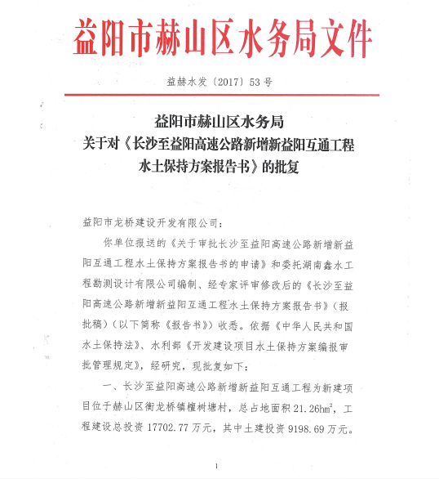

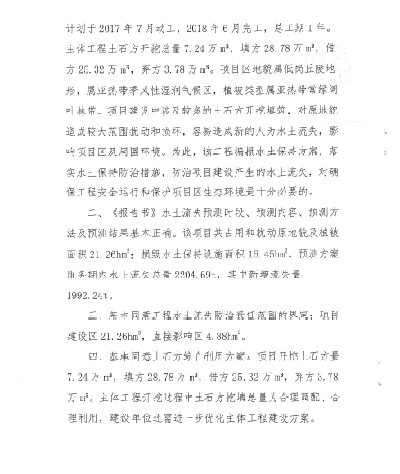
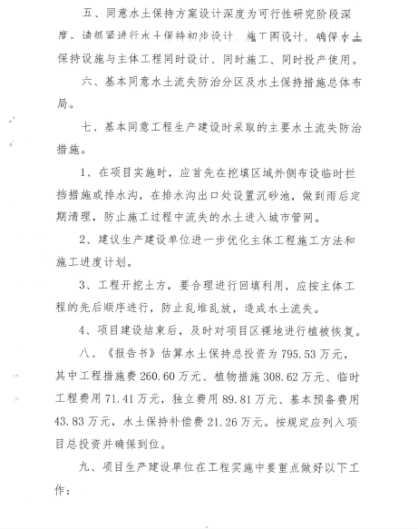
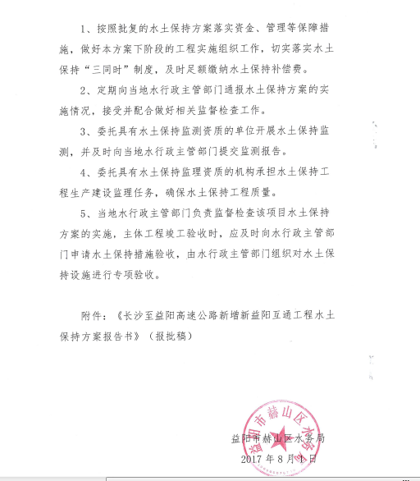

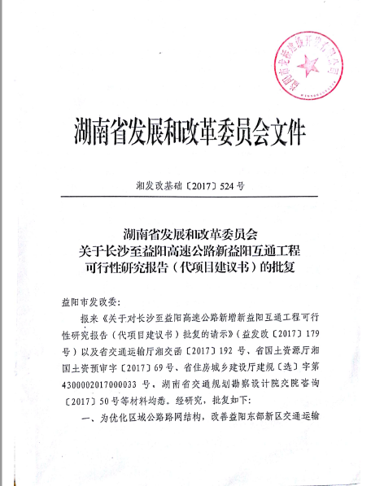
附件3： 项目立项批复文件

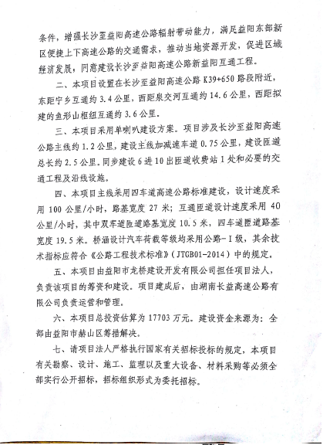
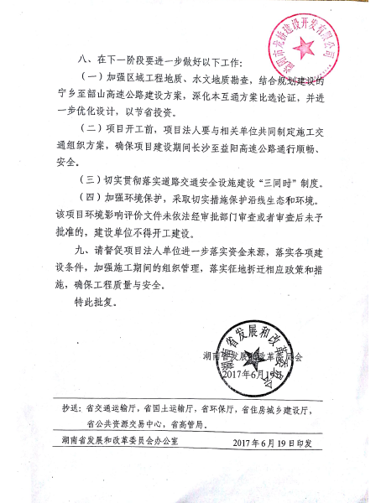

附件4： 建设用地规划许可证
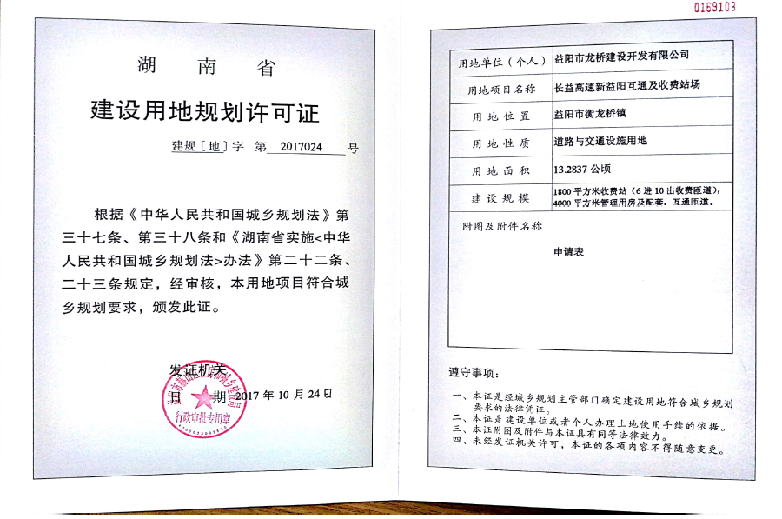

附件5： 建筑工程施工许可证
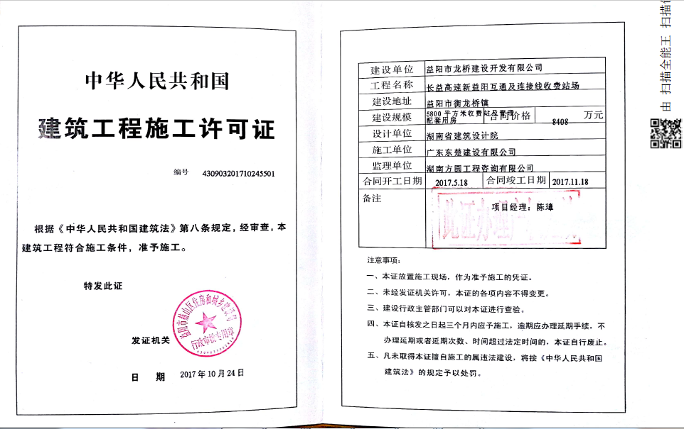

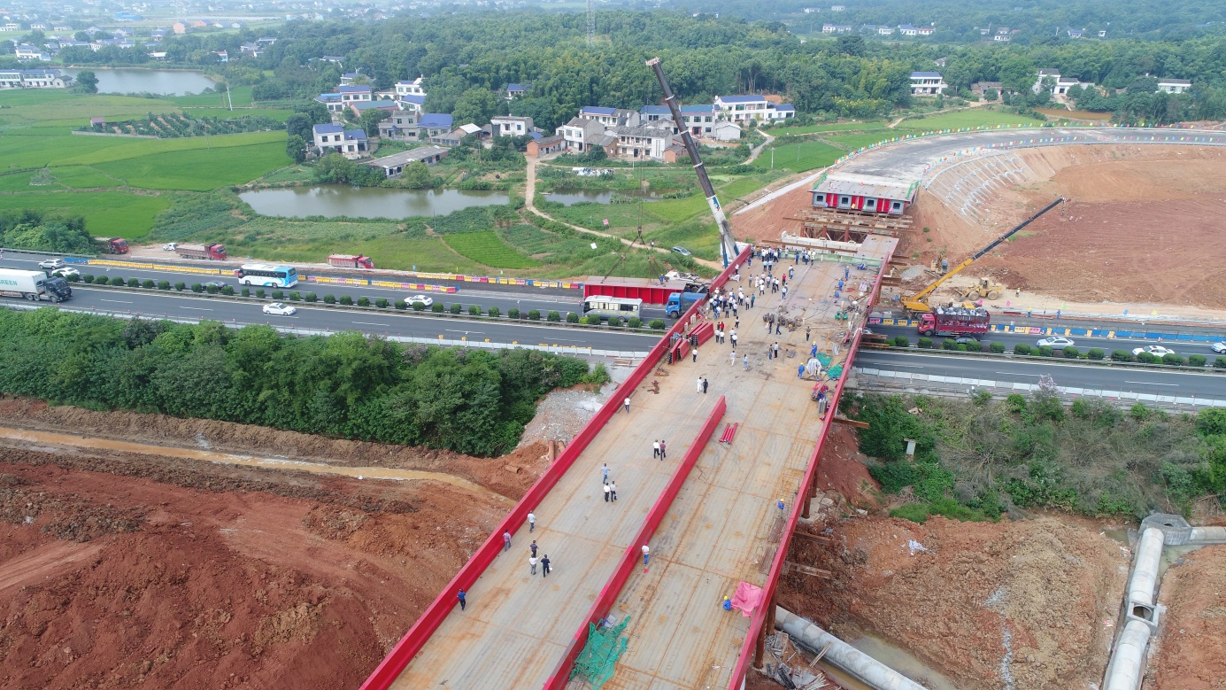
附件6： 水土保持监测现场照片

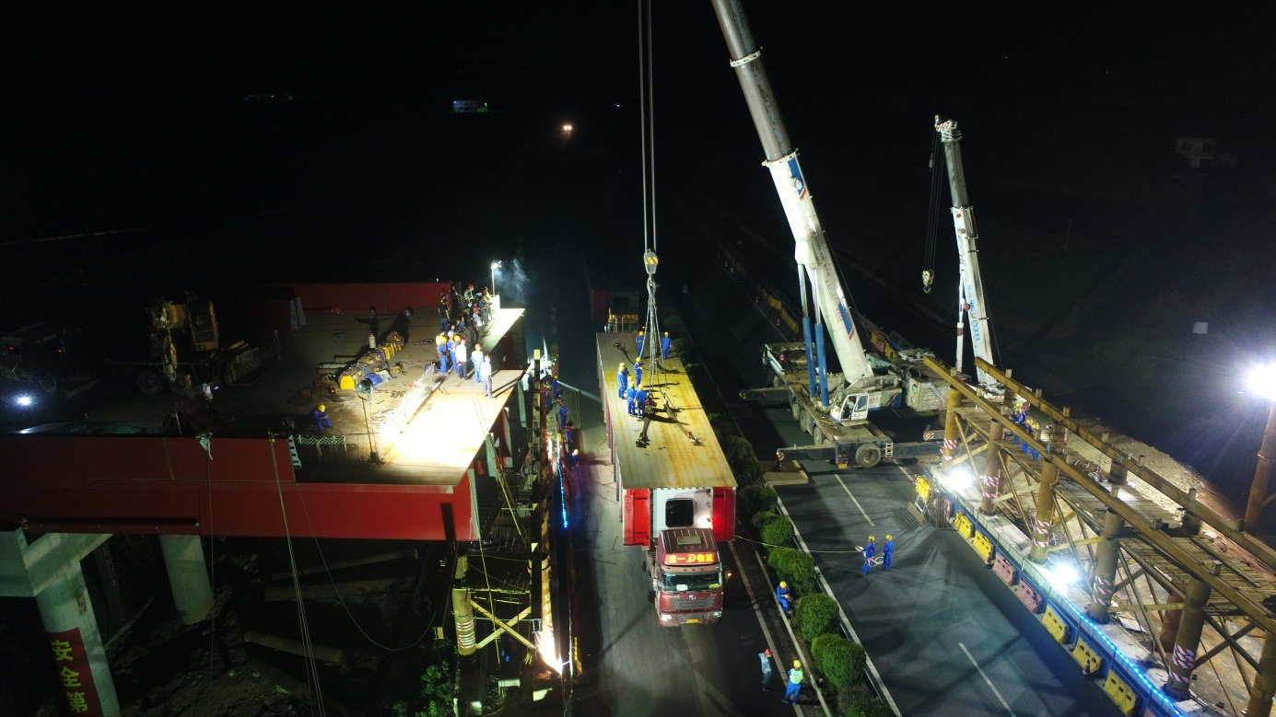

场地平整及围墙砌筑 1#厂房建设

桥梁工程区施工期照片

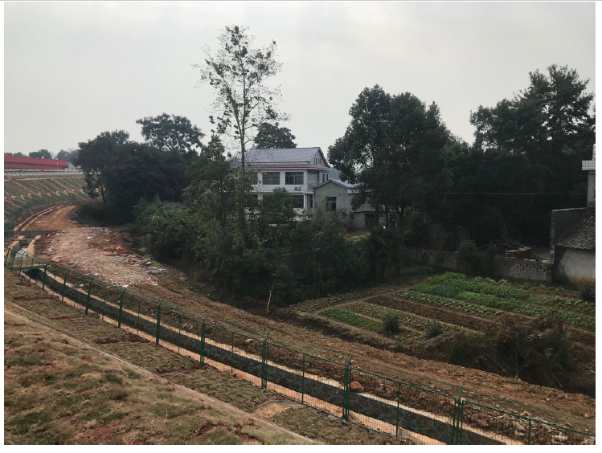
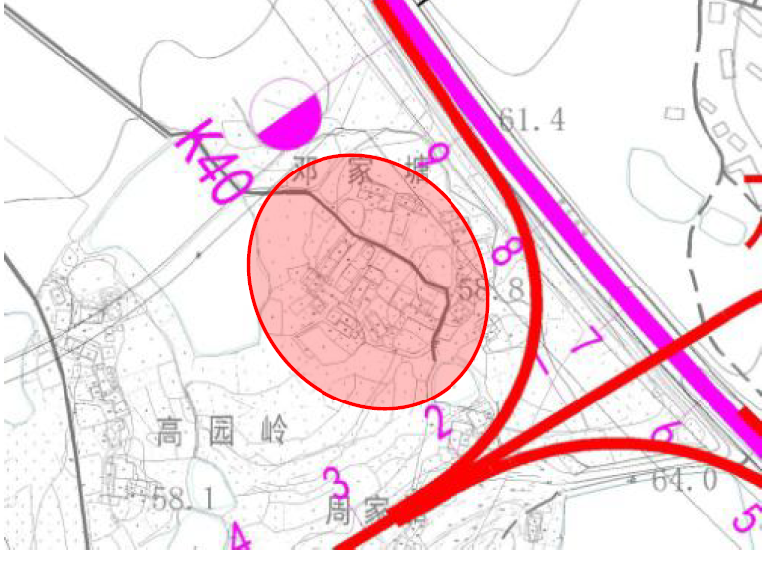

邓家塘居民点EK0+136~EK0+356
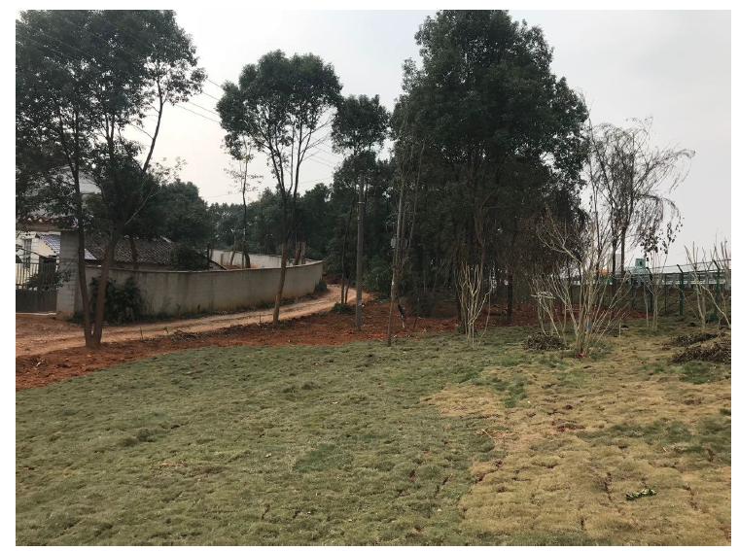
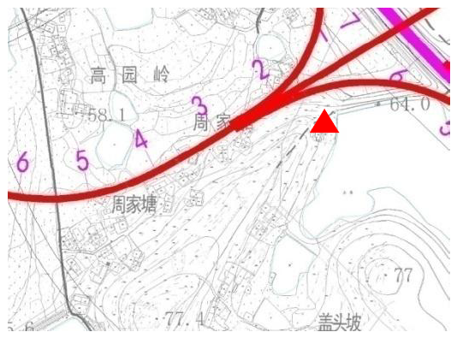

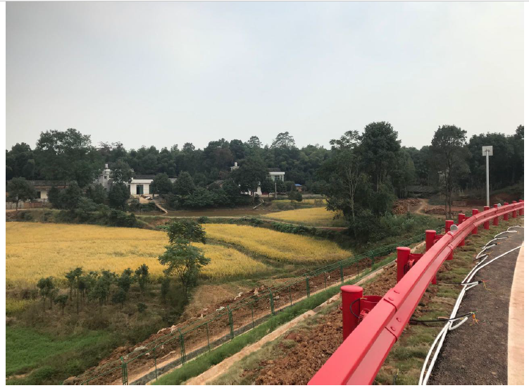
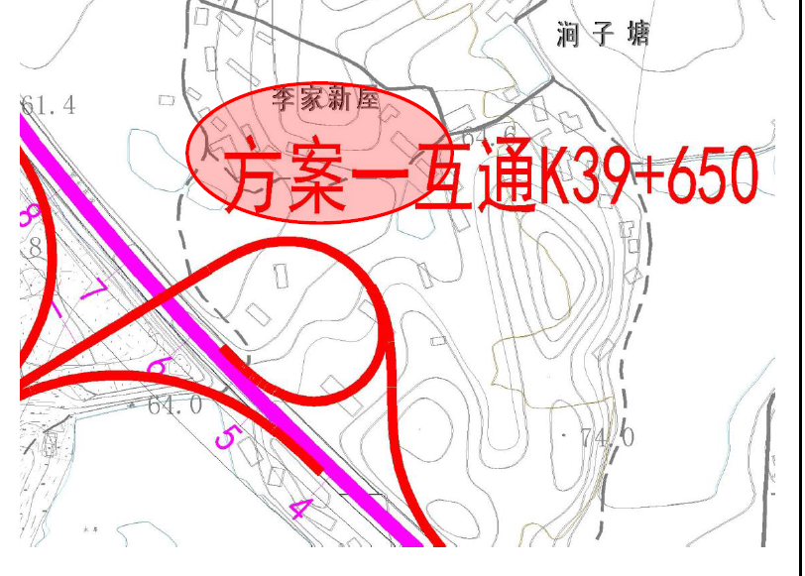
周家塘居民点 AK0+419~AK0+719

李家新屋民点AK0+941~AK1+056
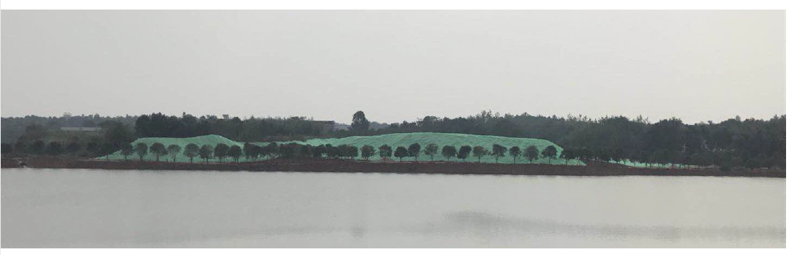

AK1+100-AK1+200 取土场恢复情况
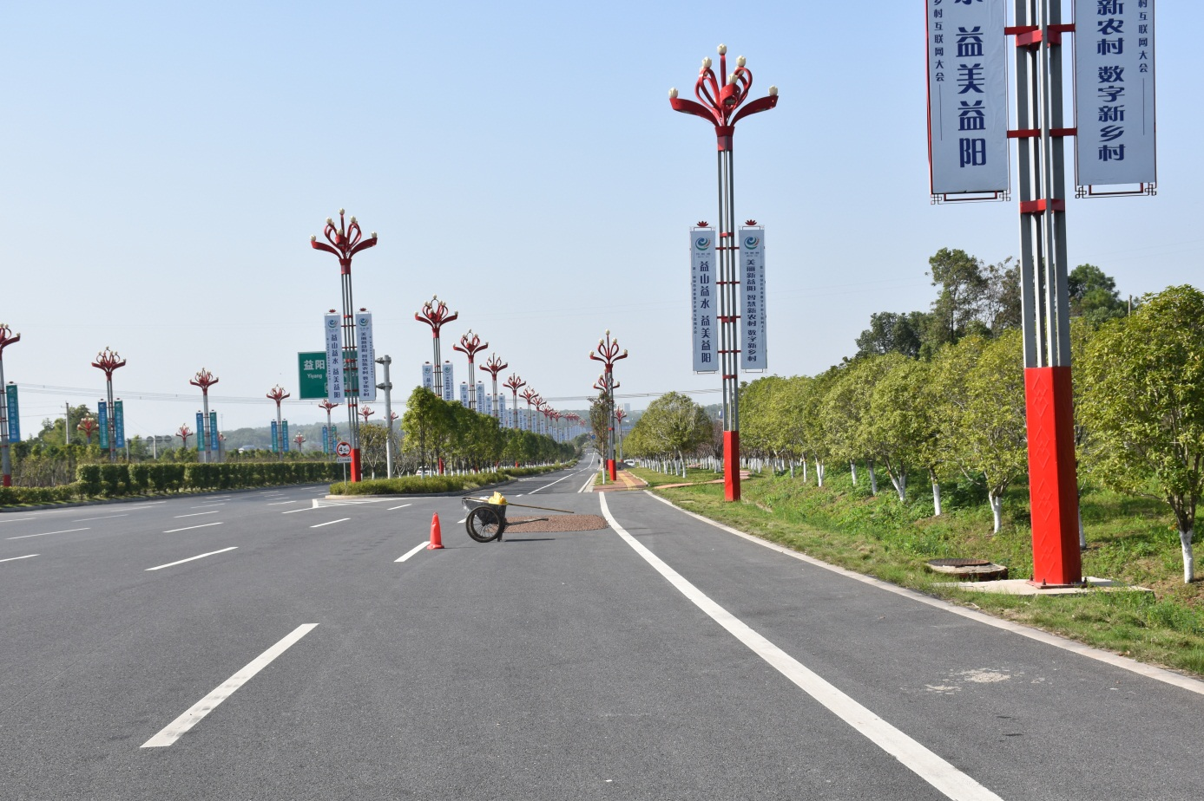
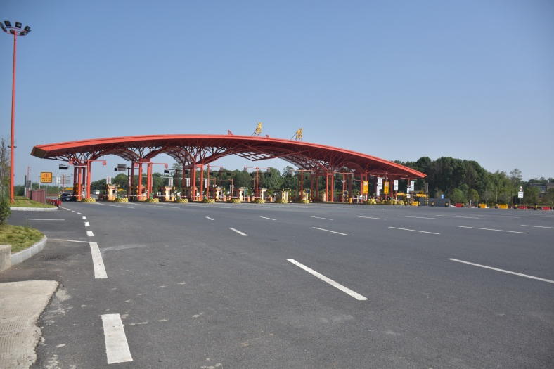

收费站

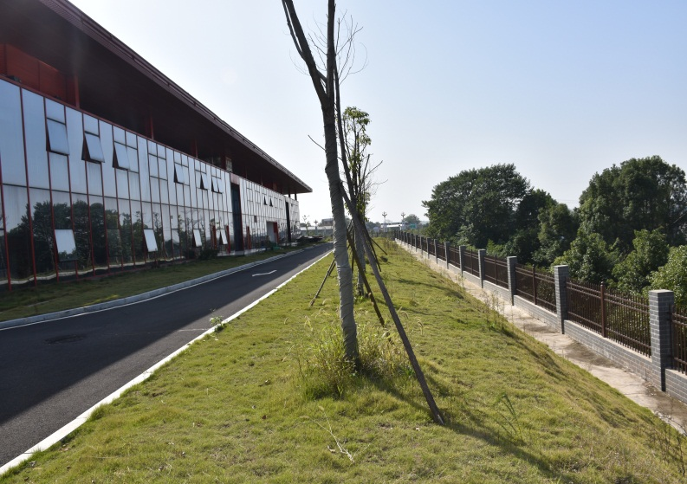
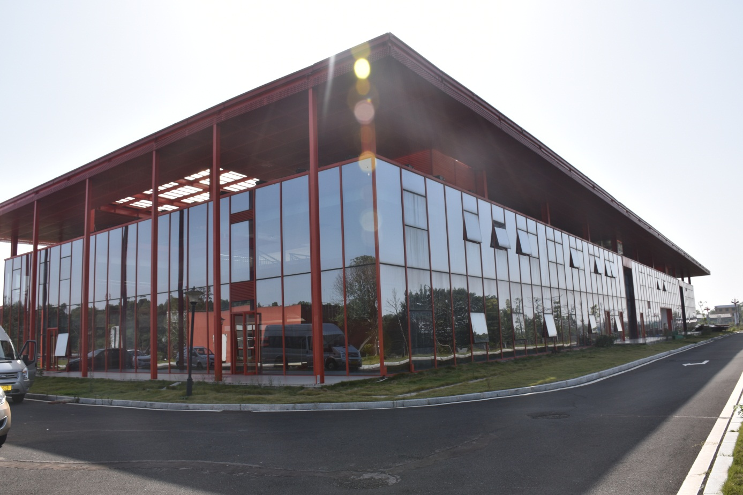

服务楼及区域内绿化

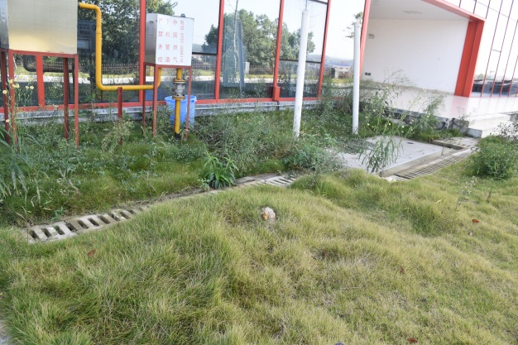
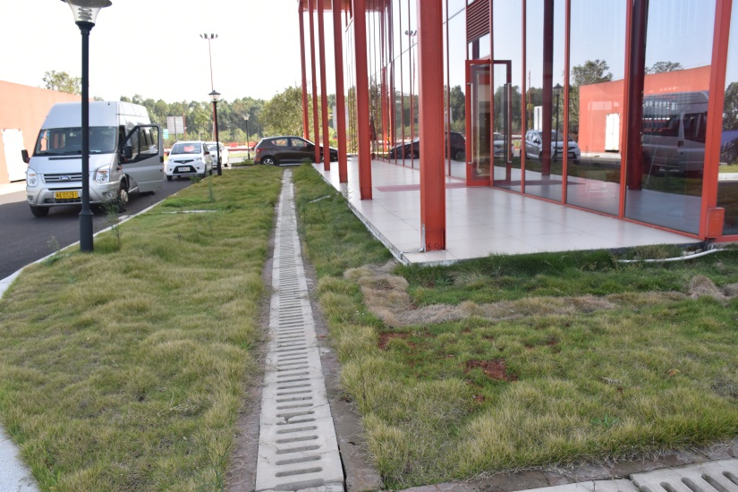

服务楼区域内绿化和排水设施
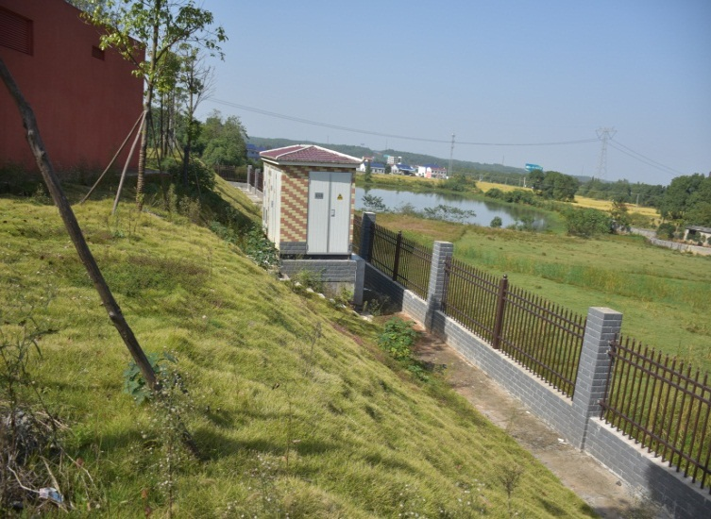
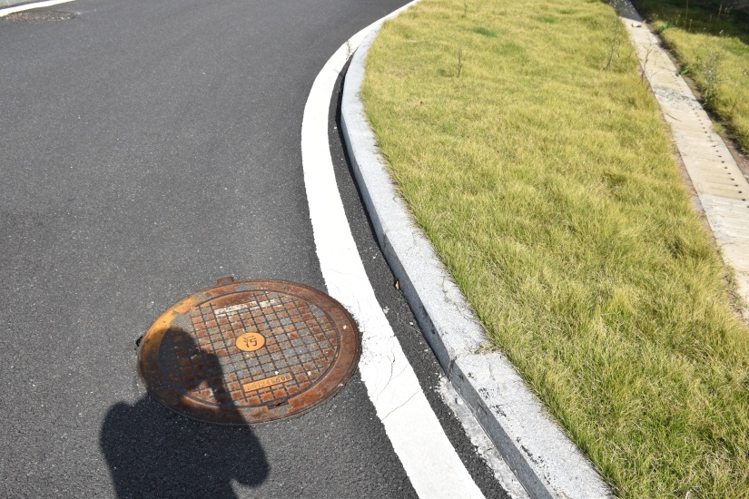

服务楼区域内排水和护坡
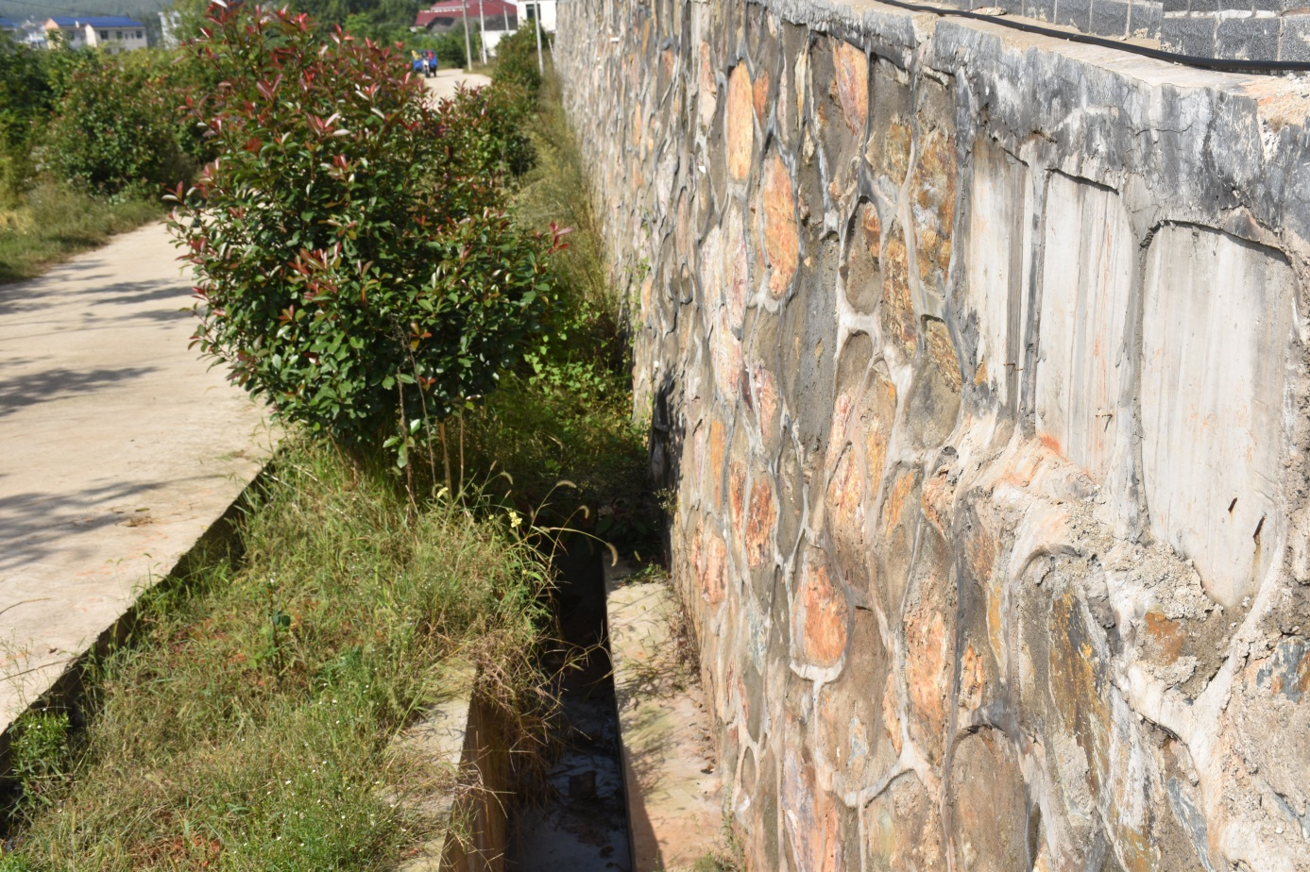
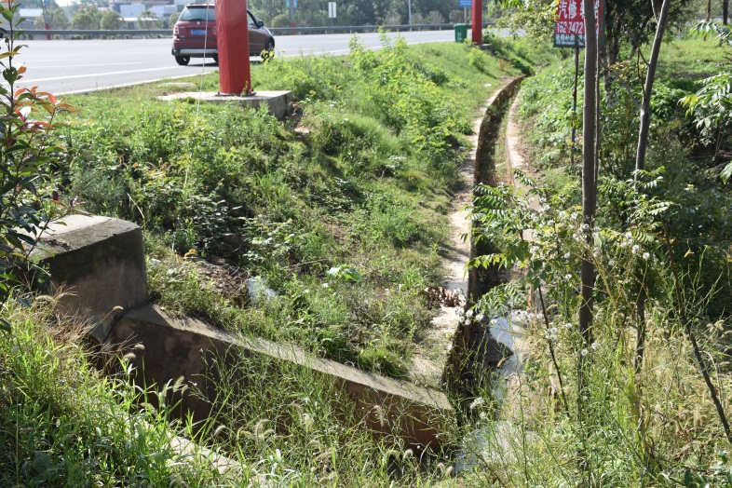

路堑边沟 浆砌石挡墙

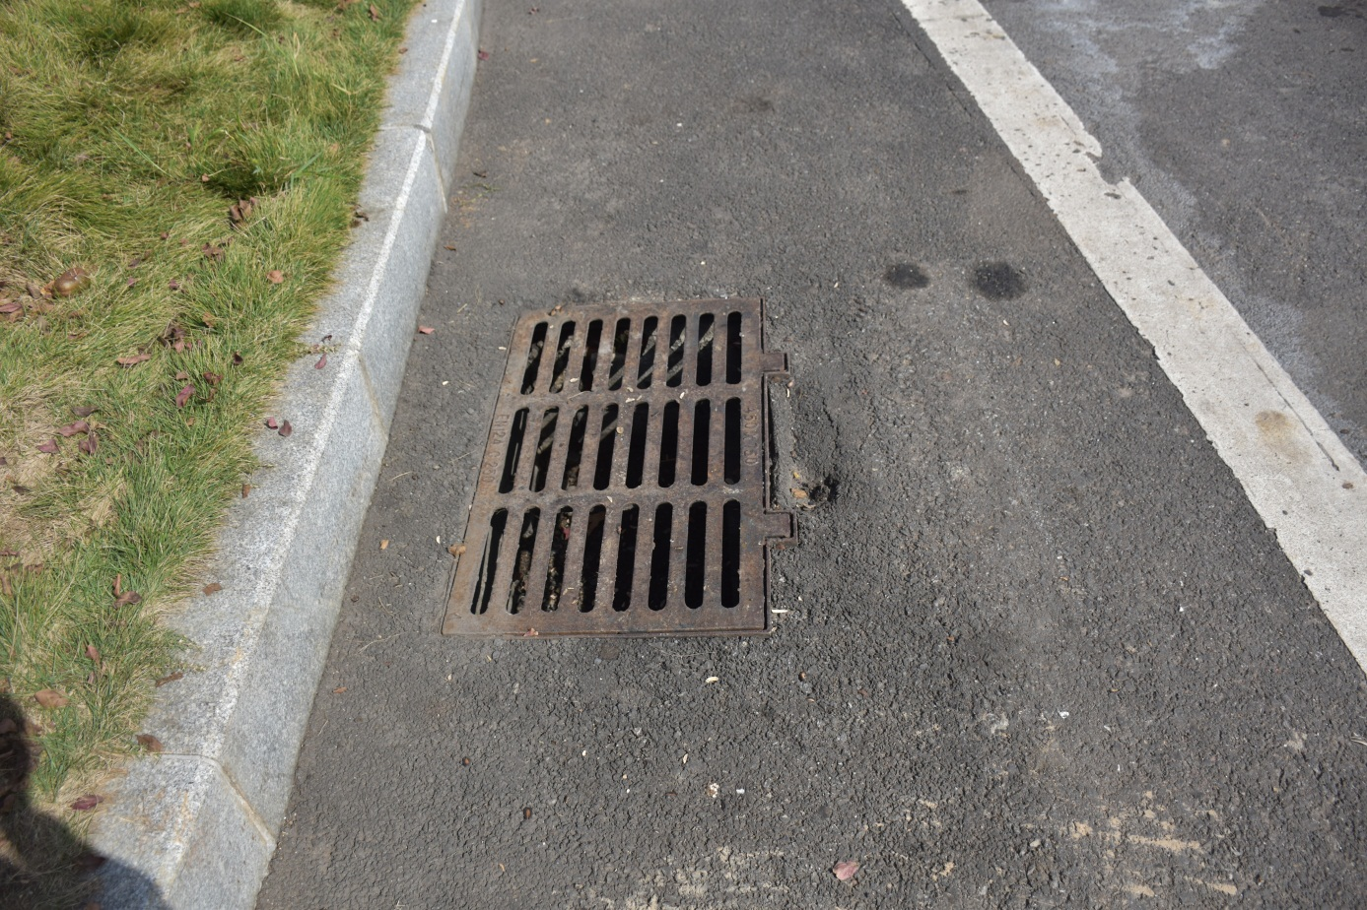
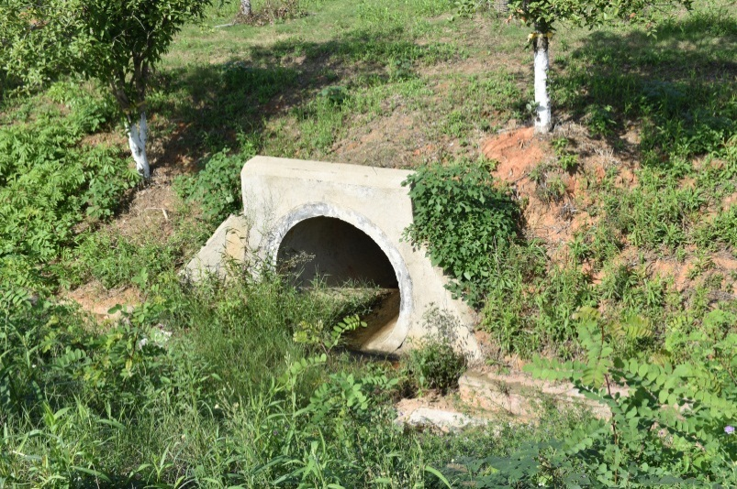

排水涵管 路肩沟及雨水篦子

